HandiService V2.3 TSS
Historiek van de revisies
Versie | Datum | Beschrijving | Auteur(s)
0.1 | 26/01/2017 | Eerste versie | WDE
0.2 | 07/09/2017 | Tweede versie | WDE
1.0 | 12/09/2017 | XSD : v2017-09-01  Na interne validatie | WDE
1.1 | 30/09/2017 | Na validatie door VSB | WDE
1.2 | 14/11/2017 | Na opmerkingen SB | WDE
1.3 | 06/12/2017 | Alignment of fieldvalues in returncodes to implementations | WDE
1.4 | 18/12/2017 | Add explanation on enddate verifications + Correct order of PCSAControl in section 5.2 | WDE
1.5 | 22/12/2017 | Referentiedatum mag tot aan laatste dag van maand X+2 liggen | WDE
1.6 | 19/01/2017 | Hertoevoeging alle velden uit resultRecognitionChild | WDE
1.7 | 13/04/2018 | Zorgbudget voor ouderen | WDE
1.8 | 20/04/2018 | Recognition 2->4 | WDE
2.1.0 | 22/01/2019 | XSD : v2019-01-21  XSD Changes:  - Add Kind en Gezin as source  - Add decisionStatus as optional criterium for added decisionStatus in all rights and recognitions  - Add Kind en Gezin result block | WDE
2.1.1 | 28/03/2019 | XSD Change : recognitionStatus under handicapRecognition Kind en Gezin optional; evolutionOfRequest under Kind en Gezin optional | WDE
2.1.2 | 21/05/2019 | VSB will start providing evolutionOfRequest  Adaptations in decisionStatus  Small corrections | WDE
2.1.3 | 18/02/2020 | CR202000040  XSD Change :  - “enrichedRecognition”: legislation and Booleans isRecognizedBeforePensionAge in handicapRecognition  - New operation ByPeriod (incl enrichedRecognition by default) | WDE
2.1.3.1 | 27/02/2020 | CR201900098  - Add hc 313 for supplier 40 | JHO
2.1.3.2 | 14/04/2020 | CR202000040  XSD Change :  - Remove Booleans isRecognizedBeforePensionAge in handicapRecognition | JHO
2.1.3.3 | 14/05/2020 | Table decisionstatus rights | WDE
2.2 | 27/10/2020 | XSD : v2020-11-12  Add sources  - IRISCare  - NIC (OAW)  - DSL  - AViQ | WDE
2.2.1 | 17/12/2020 | Addition in table decisionstatus for KENG | WDE
2.2.2 | 23/03/2021 | consultByPeriod allowed up to 3 years as of 7/04/2021 | WDE
2.2.3 | 21/01/2022 | - table with decisionStatus per source for block right adapted for NIC (OAW) : they will use NEGATIVE_AGE_CONDITION, NEGATIVE_RESIDENCY_CONDITION, NEGATIVE_NATIONALITY_CONDITION but not NEGATIVE_LAW_TRANSITION  - table with indexation method for right amounts per source adapted: NIC (OAW) and DGPH use method B  - new decisionStatus for recognitions added : "NEGATIVE_RENUNCIATION_BY_CITIZEN", usable by IrisCare  - new decisionStatus for rights added : "NEGATIVE_SUBREGISTER_CONDITION", usable by IrisCare | WDE
2.2.4 | 31/01/2022 | - new decisionStatus for recognitions added : "ADMINISTRATIVE_PROLONGATION", not used for the moment | WDE
2.2.5 | 28/02/2022 | - new decisionStatus for recognitions added : "ADMINISTRATIVE_REJECTION_DUE_TO_VERDICT", not used for the moment (CR202200041) | WDE
2.2.6 | 01/06/2022 | XSD : v2022-06-01  CR202200149  XSD Change :  - Increase limit of Rights and HandicapRecognition from 10 to 50  - Add source status value NO_RESULT | JHO
2.2.6.1 | 22/12/2022 | AViQ raadpleging gewijzigd tot 8 maanden in de toekomst  DSL raadpleging gewijzigd tot 8 maanden in de toekomst | WDE
2.2.6.2 | 23/12/2022 | AViQ en DSL raadpleging tot 24 maanden in de toekomst | JFL
2.2.6.3 | 27/01/2023 | IrisCare raadpleging tot 24 maanden in de toekomst | JFL
2.2.6.4 | 17/04/2023 | Migration of MSG25 to MSG28 | HI
2.2.6.5 | 24/04/2023 | XSD : v2023-04-24  CR202300144  Remove default=false for HandicapAuthenticSources and FileParts | JHO
2.2.6.6 | 18/07/2023 | Increase cardinality of recognitions from 4 to 10 in consultByDate  XSD : v2023-07-18 | KSZ
2.3.0 | 01/09/2023 | XSD : v2023-09-01  Add source MDG | WDE
2.3.1 | 26/09/2023 | XSD : v2023-09-26  Add biiReady field in resultRecognitionChild | JFL
2.3.2 | 16/04/2024 | No more ‘fileCompletionDate’ for Opgroeien | WDE
2.3.3 | 03/10/2024 | Explication on multiple recognitions on one date | WDE

XSD version : v2023-09-26
Deelnemers
- Wouter Deroey (WDE)
- Peter Van den Bosch (PVDB)
- Sante Broccolo (SB)
- Lies Vandecasteele (LVD)
- Jimmy Hombrouckx (JHO)
- Jorick Flabat (JFL)
- Hypolite Irankunda (HI)
Aanverwante documenten
Document | Auteur
- PID van het project  PID_Migratie_Curam_regionalisering_THAB_Vlaanderen_18012017.doc | LVD
- Handiflux glossarium_DG_PMH(ES_SB140429).doc | FODSZ
- Handiflux glossarium_VSB_THAB_NL.doc | VSB
- HandiService - TSS Appendix Authorized Data.htm | KSZ
- 201902_HandiserviceV2_NIEUW_PID_V1.5_NL.docx | SB/WD

Documentatie beschikbaar op https://www.ksz-bcss.fgov.be/nl/diensten-en-support/projectaanpak/dienstgeorienteerde-architectuur :
Document | Auteur
- Algemene documentatie over de berichtdefinities van KSZ  Berichtdefinities van KSZ-diensten | KSZ
- Beschrijving batchuitwisselingen “Set van berichten” (‘LDM’)  Project "Set van berichten" (Lot de Message [LDM])  Structuur voucherbestand  Lot Package Voucher - Schema XSD | KSZ
- Beschrijving dienstgeoriënteerde architectuur van KSZ  Documentatie met betrekking tot de dienstgeoriënteerde architectuur | KSZ
- Lijst met acties om toegang te krijgen tot webservices-platform KSZ en de verbinding te testen.  Toegang tot de SOA-infrastructuur van de KSZ | KSZ
- Beschikbaarheid en doorlooptijd online diensten KSZ  https://ksz-bcss.fgov.be/nl/over-de-ksz/interne-organisation/informaticamiddelen/informatiesysteem | KSZ
 | KSZ
Verdeling
Revisie | Bestemmeling(en) | Datum
0.1
Validatie
Revisie |  | Organisatie | Opmerkingen | Verantwoordelijke | Datum
2.0 |  | KSZ |  | PVDB

Inhoudsopgave
Doel van dit document 7
Afkortingen 8
Overzicht van de dienst 9
3.1 Context 9
3.2 Algemene werking 9
3.3 Datamigraties tussen DGPH en andere authentieke bronnen 10
3.4 Wijzigingen tussen de verschillende versies 11
3.4.1 Wijzigingen tussen HandiServiceV1 en HandiServiceV2 11
3.4.2 Wijzigingen binnen HandiServiceV2 11
Technische specificaties van de webservice 13
4.1 Infrastructuur en interface 13
Beschrijving van de businesslogica 14
5.1 Systeemcontext 14
5.2 ActiviteitenDiagram 15
5.2.1 Primaire validatie van request en klant 16
5.2.2 Autorisatie van de klant en de service 16
5.2.3 Validatie van de business van het request 16
5.2.4 Validatie van het INSZ in het request 17
5.2.5 Controle van de integratie ten aanzien van de klant 17
5.2.6 Controle van de integratie ten aanzien van de leveranciers 18
5.2.7 Controle van de integratie ten aanzien van het eventuele OCMW 18
5.2.8 Oproep van de dienst van de leverancier 19
5.2.9 Filtering van de gegevens 19
5.2.10 Verzending van het antwoord naar de klant 19
5.3 Status van het antwoord 19
Beschrijving van de uitgewisselde berichten 21
6.1 Gemeenschappelijk gedeelte van de verschillende operaties 21
6.1.1 Request 21
6.1.1.1 Identificatie van de klant [informationCustomer] 21
6.1.1.2 Identificatie van de KSZ [informationCBSS] 22
6.1.1.3 Wettelijk kader [legalContext] 22
6.1.1.4 Criteria van het request [criteria] 22
6.1.2 Response 23
6.1.2.1 Identificatie van de klant [informationCustomer] 24
6.1.2.2 Identificatie van de KSZ [informationCBSS] 24
6.1.2.3 Wettelijk kader [legalContext] 24
6.1.2.4 Criteria van het request [criteria] 24
6.1.2.5 Status van het antwoord [status] 25
6.1.2.6 INSZ [ssin] 26
6.1.2.7 Datafilters toegepast op het antwoord [datafilters] 26
6.1.2.8 Resultaten [results] 27
6.1.2.9 evolutionOfRequest [evolutionOfRequest] 28
6.1.2.10 DecisionStatus [decisionStatus] 29
6.1.2.11 legislation [legislation] 32
6.1.2.12 Right period en totalMonthAmount 33
6.1.2.13 biiReady 34
6.2 consultFilesByDate 35
6.2.1 Request 35
6.2.1.1 Onderdelen van het dossier [parts] 36
6.2.2 Antwoord 38
6.2.2.1 Dossier bij DGPH [dgphResult/file] 39
6.2.2.2 Dossier bij VSB [vsbResult/file] 46
6.2.2.3 Dossier bij (Opgroeien Regie) Kind en Gezin [kindEnGezinResult/file] 48
6.2.2.4 Dossier bij IRISCARE [irisCareResult/file] 50
6.2.2.5 Dossier bij NIC (OAW) [nicCinResult/file] 53
6.2.2.6 Dossier bij AViQ [aviqResult/file] 57
6.2.2.7 Dossier bij DSL [dsl/file] 59
6.2.2.8 Dossier bij MDG[mdgResult/file] 62
6.3 consultFilesByPeriod 64
6.3.1 Request 64
6.3.2 Antwoord 65
6.3.2.1 Dossier bij DGPH [dgphResult/file] 66
6.3.2.2 Dossier bij VSB [vsbResult/file] 66
6.3.2.3 Dossier bij Kind en Gezin [kindEnGezinResult/file] 67
6.3.2.4 Dossier bij IrisCare [irisCareResult/file] 67
6.3.2.5 Dossier bij NIC (OAW) [nicCinResult/file] 68
6.3.2.6 Dossier bij Aviq [aviqResult/file] 68
6.3.2.7 Dossier bij DSL [dslResult/file] 69
6.3.2.8 Dossier bij MDG [mdgResult/file] 69
6.4 consultPayments 70
6.4.1 Request 70
6.4.2 Antwoord 71
6.4.2.1 Betalingen [payments] 72
6.5 Fault 72
Beschikbaarheid en performantie 73
7.1 Beschikbaarheid 73
7.2 Doorlooptijd 73
7.3 Volumes 74
7.4 Bij problemen 74
Bijlagen 75
8.1 Error Codes 75
8.1.1 Status Codes in the negative/positive response 75
8.1.2 Status Codes in source-status field 76
8.1.3 ReasonCodes in the soap fault 77

Doel van dit document
Dit document beschrijft de technische specificaties van de webservice HandiService (versie2.2) van het SOA-platform van de KSZ.
Deze webservice biedt de mogelijkheid aan de openbare instellingen (OI) en aan verschillende gemachtigde organisaties (bv. BIPT) om de informatie met betrekking tot de aanvragen,erkenningen en betalingen wegens handicap die door de verschillende authentieke bronnen worden beheerd, te raadplegen. In eerste instantie was enkel het Directie-generaal personen met een handicap (DGPH) bevoegd. Dit is de authentieke bron die in HandiServiceV1 geconsulteerd wordt.
Als gevolg van de 6de Staatshervorming (Bijzondere Wet van 6 januari 2014) zijn op 1 juli 2014 de deelgebieden (Vlaamse Gemeenschap, Waals Gewest, Gemeenschappelijke Gemeenschapscommissie van Brussel, Duitstalige Gemeenschap) bevoegd geworden voor de tegemoetkoming voor hulp aan bejaarden. Langs Vlaamse zijde gebeurt de inkanteling van de bevoegdheid tegemoetkoming voor hulp aan bejaarden in het Agentschap Vlaamse Sociale Bescherming (VSB). Vanaf 1 januari 2017 neemt het VSB het beheer van de aanvragen en van de dossiers “zorgbudget voor ouderen met een zorgnood” (ZBO) volledig over. Dit is de authentieke bron die bijkomend geconsulteerd kan worden in HandiServiceV2.0
Eveneens als gevolg van de 6de Staatshervorming neemt op 01/01/2019 Kind en Gezin de bevoegdheid voor de erkenning van de handicap voor kinderen in Vlaanderen over van de DGPH. Dit is de authentieke bron die bijkomend geconsulteerd kan worden in HandiServiceV2.1.
In het sluitstuk van de 6de Staatshervorming nemen de andere deelgebieden de tegemoetkoming voor hulp aan bejaarden en de erkenning van de handicap voor kinderen over van de DGPH. De authentieke bronnen IRISCare, de Waalse Verzekeringsinstellingen (OAW), AViQ en DSL kunnen bijkomend geconsulteerd worden in HandiServiceV2.2.
In HandiServiceV2.3 komt de laatste bron MDG erbij.
De webservice HandiServiceV2 biedt de mogelijkheid om de informatie bij de verschillende authentieke bronnen met betrekking tot de handicap te consulteren.
 | V1 | V2.0 | V2.1 | V2.2 | V2.3
DGPH | ✓ | ✓ | ✓ | ✓ | ✓
VSB |  | ✓ | ✓ | ✓ | ✓
Kind en Gezin |  |  | ✓ | ✓ | ✓
IRISCare |  |  |  | ✓ | ✓
NIC (OAW) |  |  |  | ✓ | ✓
AViQ |  |  |  | ✓ | ✓
DSL |  |  |  | ✓ | ✓
MDG |  |  |  |  | ✓
Het dient wel opgemerkt te worden dat de 5 laatste bronnen niet allen gelijktijdig effectief beschikbaar zullen zijn. Zij worden volledig gedefinieerd in de service maar hun data zal pas beschikbaar zijn volgens hun eigen specifieke planning. Op datum van redactie is volgende planning gekend.
 | IrisCare | NIC (OAW) | DSL | AVIQ | MDG
handicapRecognition (verhoogde kinderbijslag) | 01/01/2022 | nvt | 01/07/2021 | 01/07/2021 | nvt
handicapRecognition (hulp aan ouderen) | 01/01/2022 | 01/01/2021 | 01/07/2021 | nvt | nvt
right (hulp aan ouderen) | 01/01/2021 | 01/01/2021 | nvt | nvt | 01/01/2023
Van zodra een bron beschikbaar is zullen de gegevens die de bron op dat moment kán teruggeven consulteerbaar zijn. Indien de bron nog niet beschikbaar is, zal de dienst aanduiden dat de geconsulteerde bron nog niet beschikbaar is.
De verschillende operaties (verzoek en antwoord) worden in dit document beschreven. Achteraan is een lijst van mogelijke (fout)codes toegevoegd.
Aan de hand van dit document zou de (informaticadienst van de) klant de KSZ-webservice correct moeten kunnen integreren en gebruiken.
In bijlage worden de meer specifieke informatie voor elke klant beschreven, met de verschillende waarden die moeten worden ingevuld om als geautenticeerde klant te worden aanvaard en met de verschillende opzoekingsparameters die voor die klant worden toegestaan.

Afkortingen
DGPH | Directie-generaal personen met een handicap
INSZ | IdentificatieNummer van de Sociale Zekerheid
KSZ | Kruispuntbank van de Sociale Zekerheid
VSB | Agentschap Vlaamse Sociale Bescherming
KENG | Kind en Gezin
AViQ | Agence pour une Vie de Qualité
DSL | Dienststelle für Selbstbestimmtes Leben
MDG | Ministerium der Deutschsprachigen Gemeinschaft
IRISCARE | Sociale bescherming van en voor alle Brusselaars
NIC | Nationaal Intermutualistisch College
OAW | Organismes Assureurs Wallons

Overzicht van de dienst

Context
De KSZ biedt een dienst aan waarmee de partners het volgende kunnen consulteren:
Operatie 1 [Consultatie van de dossiergegevens op referentiedatum]
Met name gaat het over de consultatie (onder voorbehoud van de machtiging voor de klant, en de beschikbaarheid bij de leverancier) van de blokken zoals gekend op één welbepaalde referentiedatum:
- Erkenning van de handicap
- Recht
- Sociale kaarten
Deze operatie biedt ook de mogelijkheid om de laatste stand van zaken te consulteren met betrekking tot
- Evolutie van de laatste aanvraag
Operatie 2 [Consultatie van de dossiergegevens in een periode]
Met name gaat het over de consultatie (onder voorbehoud van de machtiging voor de klant, en de beschikbaarheid bij de leverancier) van de blokken geldig gedurende een bepaalde periode:
- Erkenning(en) van de handicap
- Recht(en)
- Sociale kaarten
Deze operatie biedt ook de mogelijkheid om de laatste stand van zaken te consulteren met betrekking tot
- Evolutie van de laatste aanvraag
Operatie 3 [Consultatie van de betalingen in een periode]
Daarnaast biedt de dienst ook de mogelijkheid om de betalingen gedurende een bepaalde periode te consulteren.

Algemene werking
In het request dient de klant twee elementen te specifiëren
- De bron(nen) die men wenst te consulteren
- De referte voor de informatie die men wenst te consulteren
  - De referentiedatum voor de dossiergegevens op datum
  - De periode voor de betalingen of de dossiergegevens op periode
De KSZ zal deze selectie telkens verifiëren ten opzichte van de machtiging van de klant. Vervolgens zal deze informatie opgevraagd worden bij de bron(nen) en weergegeven worden in het antwoord. Een bijkomende filtering wordt uitgevoerd op het resultaat om opnieuw conform de machtigingen enkel deze deelelementen weer te geven waarop de klant recht heeft.

Datamigraties tussen DGPH en andere authentieke bronnen
Merk op dat bij het toevoegen van nieuwe authentieke bronnen binnen HandiService de noodzaak ontstaat te begrijpen welke gegevens al dan niet gelijktijdig aanwezig kunnen zijn in het antwoord.
De algemene stelregel is dat elke bron van handicap er zoveel mogelijk naar streeft de unieke leverancier te zijn van de gegevens waarvoor deze juridische verantwoordelijk is. Ergo
- Een THAB/ZBO recht voor een vlaams resident zal enkel bij VSB aanwezig zijn
- Een erkenning handicap voor kinderen voor de drie pijlers voor een Vlaams resident zal enkel aanwezig zijn bij Agenstchap Opgroeien/ Kind en Gezin.
Het is echter nooit uit te sluiten dat binnen de inspanningen die geleverd worden, uitzonderlijk toch dergelijke gegevens zowel bij de ene bron als bij de andere bron beschikbaar zijn. De correcte interpretatie van de gegevens in het geval van een overlap wordt overgelaten aan de appreciatie van de klant en de juridische context waarbinnen deze opereert ; de KSZ beperkt zich tot het communiceren van de overlappende gegevens.De volgende tabel toont de repartitie van de verschillende gegevens blokken.
 | DGPH | VSB | Opgroeien Regie/KenG | IRISCARE | NIC (OAW) | AViQ | DSL | MDG
Evolutie van het dossier | ✓ | ✓ | ✓ | ✓ | ✓ | ✓ | ✓ | ✓
Erkenning handicap  - handicapRecognitionDetails | ✓
- resultRecognitionChild | ✓ |  | ✓ | ✓ |  | ✓ | ✓
- inabilityFollowCourse | ✓ |  |  | ✓ |  | ✓ | ✓
- inabilityToWork  - disabilityCode  - independencyScore  - childPathology | ✓
- pillars | ✓ |  | ✓ | ✓ |  | ✓ | ✓
- resultRecognitionAdult  - diminuationIndependence | ✓ |  |  | ✓ |  |  | ✓
- diminuationEarnings  - unsuitability | ✓
rights  - old legislation  - IT/IVT | ✓
- THAB / ZBO / AAPA | ✓ | ✓ |  | ✓ | ✓ |  |  | ✓
payments | ✓ | ✓ |  | ✓ | ✓ |  |  | ✓
Wat betreft de migratie van dossiers in het kader van een (nieuwe) staatshervorming of in het kader van een adreswijziging naar een andere regio, verwijzen we naar de PID van het project. Daar wordt in detail beschreven volgens welke modaliteiten dit dient te gebeuren. Het basisprincipe is dat zulke uitwisselingen
- De toestand van de persoon met handicap niet mag verzwaren
- De kans op non-take niet mag verhogen

Wijzigingen tussen de verschillende versies

Wijzigingen tussen HandiServiceV1 en HandiServiceV2
De technische specificaties van HandiServiceV1 worden niet in dit document opgenomen. De wijzigingen in versie V2 zijn volledig brekend ten opzichte van V1. Dit is de lijst met de belangrijkste wijzigingen:
- De consultatie gebeurt via 3 operaties consultFilesByDate, consultFilesByPeriod en consultPayments
- De handicapRecognition is anders gestructureerd
  - Drie elementen zijn gegroepeerd in recognitionStatus, en de hoofdelementen recognitionStatus, recognitionDetails en resultRecognitionChild/Adult zijn optioneel geworden. Dit teneinde deze elementen te kunnen weg filteren aan de hand van de machtiging van de klant. Als het blok erkenning aanwezig is, omdat het gekend is, en de klant gemachtigd is het op te vragen, zal er ook minstens één van deze hoofdelementen ingevuld zijn. De niet gemachtigde elementen zullen aangeduid worden in het datafilters blok. Zie hiervoor 6.1.2.7.
  - Het aantal voorkomens van het blok ‘handicapRecognition’ in consultFilesbyDate is nu opgetrokken naar 4.

Wijzigingen binnen HandiServiceV2
Versies binnen V2 zijn volledig backward compatible ten opzichte van een vorige versie. Volgende tabel duidt aan wat de verschillen zijn tussen de verschillende versie. Een klant is niet verplicht over te schakelen op de volgende versie binnen V2, tenzij zij wensen gebruik te maken van de extra functionaliteit die erin vervat zit.
 | V2.0 | V2.1.0 | V2.1.3 | V2.2 | V2.3
Optioneel result DGPH te consulteren via optioneel veld in criteria | ✓ | ✓ | ✓ | ✓ | ✓
Optioneel result VSB te consulteren via optioneel veld in criteria | ✓ | ✓ | ✓ | ✓ | ✓
Optioneel result Kind en Gezin te consulteren via optioneel veld in criteria |  | ✓ | ✓ | ✓ | ✓
Optioneel veld ‘decisionStatus’ in rights en handicapRecognition bij DGPH, VSB en Kind en Gezin te consulteren via optioneel veld in criteria, in consultFilesByDate |  | ✓ | ✓ | ✓* | ✓*
Optioneel veld ‘enrichedRecognition’ in handicapRecognition bij DGPH en Kind en Gezin te consulteren via optioneel veld in criteria, in consultFilesByDate |  |  | ✓ | ✓* | ✓*
Operatie consultByPeriod |  |  | ✓** | ✓** | ✓**
Optioneel result IRISCare te consulteren via optioneel veld in criteria |  |  |  | ✓ | ✓
Optioneel result NIC (OAW) te consulteren via optioneel veld in criteria |  |  |  | ✓ | ✓
Optioneel result AViQ te consulteren via optioneel veld in criteria |  |  |  | ✓ | ✓
Optioneel result DSL te consulteren via optioneel veld in criteria |  |  |  | ✓ | ✓
Optioneel result MDG te consulteren via optioneel veld in criteria |  |  |  |  | ✓

Doordat de optionele elementen in het criteria blok een default waarde ‘false’ hebben, wordt de nieuwe informatie enkel meegegeven wanneer de klant hier expliciet om vraagt, en dus overgeschakeld is naar V2.2.
* Merk op dat de elementen ‘decisionStatus’ en ‘enrichedRecognition’ in het request in de operatie ‘consultFilesByDate’ enkel betrekking hebben op de bronnen DGPH, VSB en Opgroeien Regie/Kind en Gezin. Deze booleans dienen om compatibel te blijven met de klanten van V2.0 waar decisionStatus in rights en recognition en de legislation in recognition nog niet zijn gedefinieerd in het antwoord van DGPH, VSB en Opgroeien Regie/Kind en Gezin. De nieuwe bronnen IRISCare, NIC (OAW), AViQ en DSL implementeren echter onmiddellijk deze nieuwe velden en daar zullen ze dus altijd aanwezig zijn in het response onafhankelijk van de waarde van de booleans ‘decisionStatus’ en ‘enrichedRecognition’ in het request.
** Merk op dat de elementen ‘decisionStatus’ en ‘enrichedRecognition’ niet aanwezig zijn in het request van de operatie ‘consultFilesByPeriod’. Deze operatie zal decisionStatus in rights en recognition en de legislation in recognition automatisch doorgeven indien present in het antwoord van de leverancier.

Technische specificaties van de webservice

Infrastructuur en interface
Toepassingsprotocol | SOAP 1.1  Pattern wrapped document
Naam van de dienst | HandiService
namespace | http://kszbcss.fgov.be/intf/HandiService/v2
Acties | - consultFilesByDate  - consultFilesByPeriod  - consultPayments
SOAP Action | http:// kszbcss.fgov.be/intf/HandiService/[OPERATION]
Berichten | - [OPERATION]Request  - [OPERATION]Response  - [OPERATION]Fault
Netwerkprotocol | HTTPS norm TLS 1.2 met wederzijdse authenticatie
Veiligheid | KSZ-servercertificaat https://www.ksz-bcss.fgov.be/binaries/documentation/nl/documentation/general/2015_cbss_server_ssl_certificates.zip
Toegangspunten | alle partners die een rechtstreekse verbinding tot stand brengen met de KSZ via HTTPS
Toegangspunten | Ontwikkeling | b2b-test.ksz-bcss.fgov.be:4520/<uri>
Toegangspunten | Acceptatie | b2b-acpt.ksz-bcss.fgov.be:4520/<uri>
Toegangspunten | Productie | b2b.ksz-bcss.fgov.be:4520/<uri>
Toegangspunten | PODMI en OCMW's die via een proxy op het extranet toegang krijgen
Toegangspunten | Ontwikkeling | bcssksz-services-test.smals.be:443/SOA4520/<uri>
Toegangspunten | Acceptatie | bcssksz-services--acpt.ksz-bcss.fgov.be:443/SOA4520/<uri>
Toegangspunten | Productie | bcssksz-services--prod.ksz-bcss.fgov.be:443/SOA4520/<uri>
URI | /HandiService/v2/consult
Algemene interface | HandiV2.wsdl
Schema | HandiV2.xsd  HandiCommonV1.xsd  DGPHHandiCommonV1.xsd  VSBHandiCommonV1.xsd  KindEnGezinHandiCommonV1.xsd  IrisCareHandiCommonV1.xsd  NicCinHandiCommonV1.xsd  AVIQHandiCommonV1.xsd  DSLHandiCommonV1.xsd  MDGHandiCommonV1.xsd  CommonV3.xsd

Beschrijving van de businesslogica

Systeemcontext
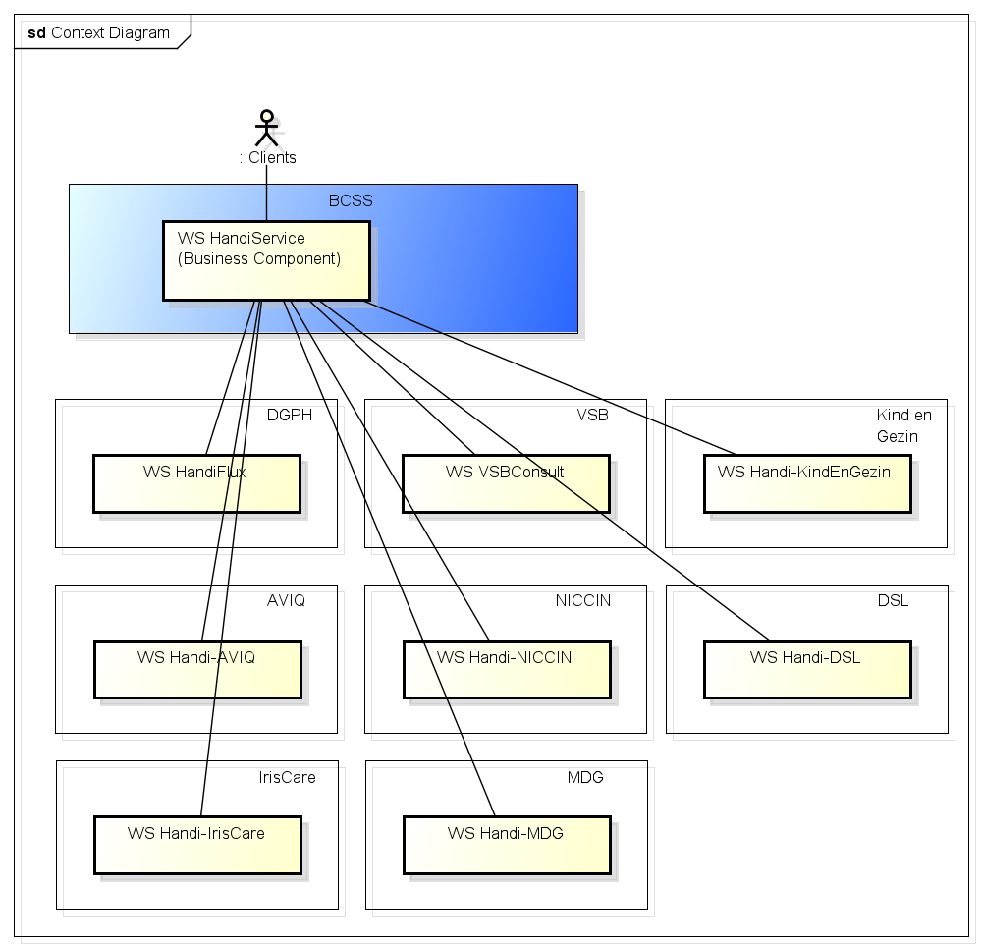

ActiviteitenDiagram
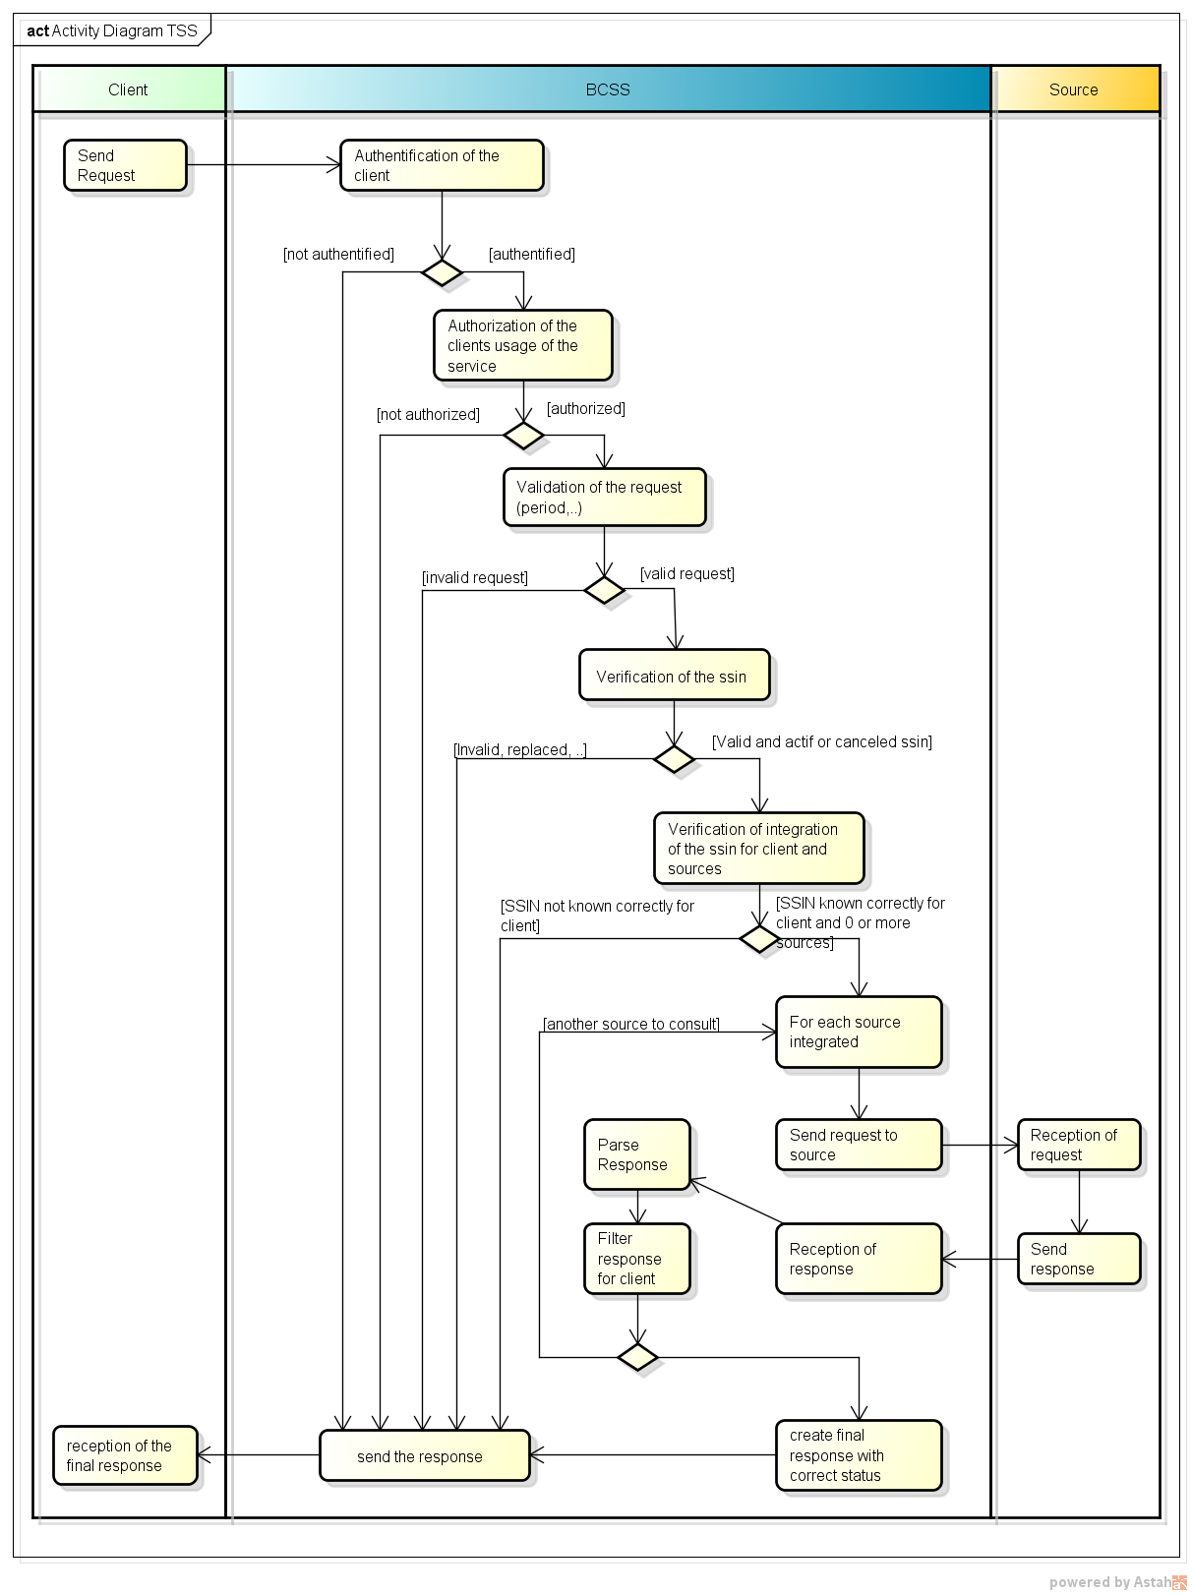

Primaire validatie van request en klant
In een allereerste stap wordt het request primair gevalideerd. Is het welgevormde XML? Is het conform het schema? Is de klant correct geconnecteerd (authenticatie)? Indien niet, wordt een negatief antwoord teruggestuurd naar de verzender.
Validatie | Action
Schema/XML invalid request | Request wordt geweigerd met een fault.
Authentification failure | Request wordt geweigerd met een fault.

Autorisatie van de klant en de service
De KSZ controleert of de klant die het request indient over de nodige rechten beschikt om toegang te hebben tot de dienst en om gebruik te maken van de actie die hij wenst uit te voeren. Als de klant effectief over deze rechten beschikt, wordt het proces voortgezet. Het kan zijn dat niet alle opgevraagde elementen (bij niet alle opgevraagde authentieke bronnen) toegelaten zijn voor de klant. De KSZ zal in het antwoord enkel de toegelaten elementen bij de toegelaten bronnen voor de klant weergeven. Indien geen enkel opgevraagde element toegelaten is zal het request in zijn geheel geweigerd worden. De geautoriseerde configuraties voor de klanten worden beschreven in annex.
Validatie | Action
Legalcontext invalid | Request wordt geweigerd met negatief response.
InformationCustomer not expected | Request wordt geweigerd met een fault.
None of the requested parts for the requested sources are allowed | Request wordt geweigerd met negatief response.

Validatie van de business van het request
De KSZ controleert of de vermelde datums in het request, enz. correct zijn. Indien niet, wordt een negatief antwoord teruggestuurd naar de verzender. Door de aanwezigheid van een aantal booleaanse elementen in de opzoekingscriteria (bv de te consulteren bron) wordt ook geverifieerd dat er een minimale opvraging gebeurt. Niet alle op te vragen elementen zijn beschikbaar bij alle authentieke bronnen. Als enkel elementen worden opgevraagd die niet consulteerbaar zijn bij de aangeduide bron(nen), wordt een negatief antwoord teruggestuurd.
Validatie | Action
Datum invalid (consultFilesByDate)  - Referentiedatum verder dan de twee maanden in de toekomst of 24 maanden in de toekomst als AViQ, IrisCare en/of DSL de enige bronnen zijn  Periode invalide (consultFilesByPeriod)  - Begindatum verder dan de twee maanden in de toekomst of 24 maanden in de toekomst als AViQ, IrisCare en/of DSL de enige bronnen zijn  - Einddatum voor begindatum  - Periode groter dan 3 jaar  Periode invalide (consultPayments)  - Begin of einddatum in de toekomst  - Einddatum voor begindatum  - Periode meer dan 2 jaar | Request wordt geweigerd met negatief response.
Enkel gegevens gevraagd die niet beschikbaar zijn de opgevraagde bronnen. (E.g. enkel de erkenning opvragen bij VSB, of enkel rights bij Opgroeien Regie/Kind en Gezin) | Request wordt geweigerd met negatief response.
Geen enkel element opgevraagd | Request wordt geweigerd met negatief response.

Validatie van het INSZ in het request
De KSZ controleert of het INSZ valide (checksum), bestaand en niet vervangen is. Het mag geannuleerd zijn. Indien het INSZ niet door de validatie raakt, wordt er een negatief antwoord teruggestuurd naar de verzender.
Validatie | Action
INSZ niet gekend, vervangen, invalide | Request wordt geweigerd met negatief response.

Controle van de integratie ten aanzien van de klant
De KSZ controleert of het INSZ van de geraadpleegde persoon wel degelijk gekend is voor de klant voor de geconfigureerde hoedanigheidscode (i.c. integratie in het personenrepertorium). Als dit niet het geval is, wordt een negatief antwoord teruggestuurd naar de klant en stopt het proces. De configuratie onderscheidt zich in twee soorten:
Type verificatie | Omschrijving
Integratie noodzakelijk | Het INSZ moet vandaag gekend zijn voor de geconfigureerde hoedanigheidscode. Indien niet, wordt het request geweigerd met een negatief response. Er zijn meerdere opties configureerbaar  - Indien de klant ‘ooit een dossier’ bezat over de ondervraagde, mogen zij alle periodes consulteren.  - Indien de klant ‘vandaag een dossier’ bezit over de ondervraagde, mogen zij alle periodes consulteren.  - Indien de klant ‘een dossier’ bezit over de ondervraagde ‘minimaal één dag tijdens de opgevraagde periode’, mogen zij deze periodes consulteren.
Integratie niet noodzakelijk | Het INSZ moet niet gekend zijn voor de klant. Zij mag alle periodes consulteren.
De validatie in kwestie gebeurt enkel wanneer de klant geconfigureerd staat onder het eerste systeem waarbij integratie noodzakelijk is:
Validatie | Action
INSZ niet gekend voor de klant onder de juiste condities | Request wordt geweigerd met negatief response.

Controle van de integratie ten aanzien van de leveranciers
De KSZ controleert of het INSZ van de geraadpleegde persoon wel degelijk gekend is bij de verschillende bronnen alvorens over te gaan tot de aanvraag bij deze bron.:
Validatie | Action
INSZ niet gekend voor 16 onder HC 1,2,3,5,7,9 gedurende minstens 1 dag in de periode van consultatie | DGPH wordt niet bevraagd. De sub-status voor DGPH vermeldt dit detail.
INSZ niet gekend voor 89 onder HC 260 gedurende minstens 1 dag in de periode van consultatie | VSB wordt niet bevraagd. De sub-status voor VSB vermeldt dit detail.
INSZ niet gekend voor 40 onder HC 301, 302, 303, 304 of 313 gedurende minstens 1 dag in de periode van consultatie | Opgroeien Regie/Kind en Gezin wordt niet bevraagd. De sub-status voor Kind en Gezin vermeldt dit detail.
INSZ niet gekend voor 99 onder HC 1, 11, 12 gedurende minstens 1 dag in de periode van consultatie | IRISCARE wordt niet bevraagd. De sub-status voor IRISCAREvermeldt dit detail.
INSZ niet gekend voor 11/100 onder HC 10, 12 | NIC(OAW) wordt niet bevraagd. De sub-status voor NicCin vermeldt dit detail.
INSZ niet gekend voor 69 onder HC 300 | AViQ wordt niet bevraagd. De sub-status voor AViQ vermeldt dit detail.
INSZ niet gekend voor 69 onder HC 301 | DSL wordt niet bevraagd. De sub-status voor DSL vermeldt dit detail.
INSZ niet gekend voor 69 onder HC 303 | MDG wordt niet bevraagd. De sub-status voor MDG vermeldt dit detail.

Controle van de integratie ten aanzien van het eventuele OCMW
Indien de klant een OCMW is, wordt er eveneens een controle verricht in het sectoraal repertorium van POD-MI om na te gaan of het INSZ voor dit OCMW geïntegreerd is.

Oproep van de dienst van de leverancier
De KSZ zal de gegevens opvragen bij de leveranciers waarvoor een integratie gevonden werd. De KSZ zal de gegevens interpreteren en in het antwoord onderbrengen bij de subdivisie van deze bron.

Filtering van de gegevens
Voor elke klant kunnen er filters bestaan. Deze worden gespecifieerd in de bijlagen. Sommige elementen mogen niet teruggegeven worden aan bepaalde klanten.
Te filteren | Omschrijving
Elementen uit het response | Het gaat hier in het bijzonder, op het moment van redactie, over  - handicapRecognition/recognitionStatus  - handicapRecognition/handicapRecognitionDetails  - handicapRecognition/resultRecognitionChild  - handicapRecognition/resultRecognitionAdult
Wanneer een element weg gefilterd wordt, zal dit worden aangeduid in het antwoord.

Verzending van het antwoord naar de klant
De KSZ stuurt een antwoord naar de klant met vermelding van de informatie voor zover de leveranciers hebben kunnen antwoorden.

Status van het antwoord
In 6.1.2.5 wordt het element beschreven dat de status van het antwoord aanduidt. De logica om deze status te bepalen wordt hier verder gespecifieerd. Het antwoord bevat een status op twee niveaus. De algemene status en de status op het niveau van de bron. De algemene status onderscheidt zich als volgt:
- NO_RESULT: Geen resultaat omdat een prevalidatie faalde of omdat alle bronnen een NO_RESULT retourneren
- NO_DATA_FOUND: Geen data gevonden bij geen enkele bron
- DATA_FOUND: Data gevonden bij minstens één bron en geen enkele andere bron retourneert een TECHNICAL_ERROR
- INCOMPLETE_DATA: Onvolledige data wanneer de consultatie van één bron door een technische faling niet lukte, maar de andere bron wel resultaat heeft (met al dan niet gegevens).
In het geval DATA_FOUND, NO_DATA_FOUND en INCOMPLETE_DATA is er ook voor elke opgevraagde bron een status aanwezig op het niveau van de bron. In het geval van NO_RESULT kan er ook een status op het niveau van elk van de geraadpleegde bronnen aanwezig zijn, maar alleen in bepaalde gevallen(MSG28).

Deze status onderscheidt zich als volgt:
- DATA_FOUND: Data gevonden bij de bron.
- NO_DATA_FOUND: Geen data gevonden bij de bron, hetzij door een missende integratie, hetzij doordat er geen data terugkomt van de bron.
- TECHNICAL_ERROR: Technische storing in de communicatie met de bron (MSG00002).
- NO_RESULT: Bron niet beschikbaar. Bijvoorbeeld als de bron niet is geïmplementereerd(MSG28)
Merk op dat wanneer voor alle bronnen een ‘TECHNICAL_ERROR’ zich voordoet de dienst een fault teruggeeft. De reasonCode is dan MSG00002. De volgende tabel toont de verschillende combinaties in het geval van een business response (geen fault):
Algemene status | Algemene Code | Status for each requested source
NO_RESULT | zie 5.2.2, 5.2.3, 5.2.4, 5.2.5 | Er is geen enkele bron-status; geen enkele bron is ondervraagd
NO_RESULT | MSG00027 | Voor alle bron-status is de value NO_RESULT.  Voor alle bron-status is de code MSG00027.
NO_RESULT | MSG00028 | Voor alle bron-status is de value NO_RESULT.  Er is minstens één bron-status met code MSG00028 en de anderen zijn MSG00027 of alle status NO_RESULT zijn MSG00028.
NO_RESULT | HAN00008 | Voor alle bron-status is de value NO_RESULT.  Voor alle bron-status is de code HAN00008.
DATA_FOUND | MSG00000 | Er is minstens één bron-status met value DATA_FOUND.  Er is geen enkele bron-status met value TECHNICAL_ERROR.
NO_DATA_FOUND | MSG00100 | Er is minstens één bron-status met value NO_DATA_FOUND.  De andere bron-status zijn NO_DATA_FOUND of NO_RESULT.  Er is minstens één bron-status met NO_DATA_FOUND en code MSG00100.
 | MSG00021 | Er is minstens één bron-status met value NO_DATA_FOUND.  De andere bron-status zijn NO_DATA_FOUND of NO_RESULT.  Voor alle bron-status met NO_DATA_FOUND is de code MSG00021.
INCOMPLETE_DATA | HAN20200 | Er is minstens één bron-status met value TECHNICAL_ERROR, en minstens één andere bron-status met value NO_DATA_FOUND, DATA_FOUND of NO_RESULT.

Beschrijving van de uitgewisselde berichten

Gemeenschappelijk gedeelte van de verschillende operaties

Request
Elk request bevat de volgende structuur:
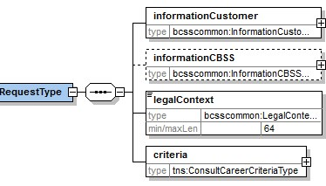

Identificatie van de klant [informationCustomer]
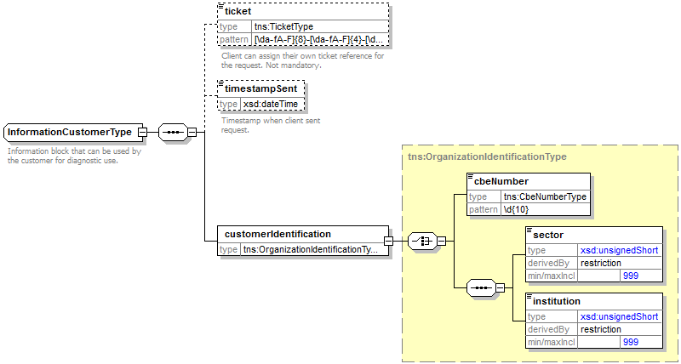
Het element informationCustomer wordt geleverd door de klant om zich te identificeren op businessniveau door zijn identificatie mee te delen hetzij op het niveau van het netwerk van de sociale zekerheid, hetzij op ondernemingsniveau. Het kan business- en tijdsreferenties omvatten.
De identificatie van de instelling is gedefinieerd in een bericht:
- hetzij op basis van de combinatie sector / instelling voor de instellingen van sociale zekerheid
- hetzij op basis van het KBO-nummer voor de instellingen die geen deel uitmaken van het netwerk van de sociale zekerheid of voor de instellingen voor dewelke het KBO-nummer een toegevoegde waarde biedt ten opzichte van het gebruik van sector / instelling
In de bijlage worden de waarden voor deze elementen verder gespecifieerd.

Identificatie van de KSZ [informationCBSS]
De klant dient dit veld niet in te vullen. Het is facultatief in het request en zal door de KSZ ingevuld worden in het antwoord.

Wettelijk kader [legalContext]
De klant specifieert in dit veld de wettelijke context waarin het request wordt uitgevoerd (e.g. sociale inspectie, etc.). De wettelijke contexten toegelaten voor de klant worden gespecifieerd in de bijlage.

Criteria van het request [criteria]
Dit element is specifiek voor elke operatie en beschrijft de criteria van de opzoeking. Merk wel op dat in elk request de te consulteren bronnen moeten worden aangeduid.

Authentieke bronnen [handicapAuthenticSources]
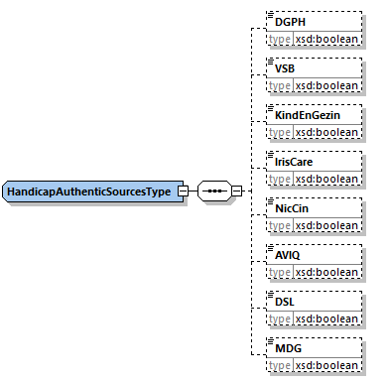
Element | Beschrijving
DGPH | Het Directie-Generaal personen met een handicap dient geconsulteerd te worden.
VSB | Het VSB dient geconsulteerd te worden.
KindEnGezin | Opgroeien Regie/Kind en Gezin dient geconsulteerd te worden
IRISCARE | IRISCARE dient geconsulteerd te worden
NicCin | NIC (OAW) dient geconsulteerd te worden
AViQ | AViQ dient geconsulteerd te worden
DSL | DSL dient geconsulteerd te worden
MDG | MDG dient geconsulteerd te worden
Opmerkingen
- De lijst is opgezet met optionele velden. Op deze manier kunnen later nieuwe bronnen toegevoegd worden zonder onmiddellijke impact bij alle klanten. De KSZ kan in haar schema een optioneel veld toevoegen in het request en het antwoord. Zolang de klant niet klaar is om dit te gebruiken, zal deze niets invullen en blijft zijn request schema-geldig.
- De aanduiding van de bron wordt geverifieerd ten opzicht van de machtiging van de klant (zie 5.2.2)
- Omdat niet alle klanten interesse hebben in de gegevens bij alle bronnen bieden we de mogelijkheid om dit specifiek aan te duiden. Door niet altijd alle bronnen op te vragen ontkoppelen we ook de technische afhankelijkheid. Wanneer één bron een technisch probleem heeft, kan de dienst gedeeltelijk blijven werken.

Response
Elk antwoord bevat de volgende structuur:
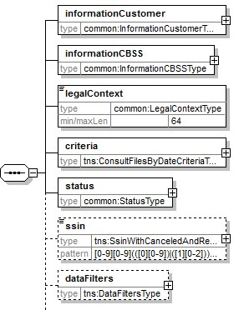

Identificatie van de klant [informationCustomer]
Wordt overgenomen uit het request.

Identificatie van de KSZ [informationCBSS]
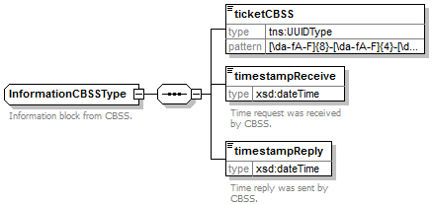
Het element informationCBSS, dat facultatief is in het verzoek, wordt ingevuld door de KSZ in het antwoord en geeft informatie die nodig is voor de logging en de support.

Wettelijk kader [legalContext]
Wordt overgenomen uit het request.

Criteria van het request [criteria]
Wordt overgenomen uit het request.

Status van het antwoord [status]
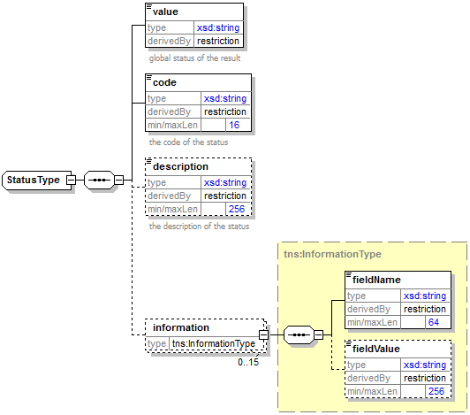
Het element status is aanwezig in elk antwoord van de KSZ en geeft de globale status van de verwerking van het verzoek weer. In deze service komt het voor op het algemene niveau, maar ook op het niveau van de geconsulteerde bron. Het bestaat uit de volgende elementen:
- value : vermelding die een algemene aanduiding van de status van het antwoord geeft.
- code : preciezer dan het element value, dit veld bevat een businesscode eigen aan de dienst.
- description : dit element geeft uitleg over de betekenis van het veld code.
- information : dit element wordt ingevuld wanneer meer informatie moet worden toegevoegd aan de status om een bijkomende toelichting te krijgen
De value kan verschillende waarden aannemen, afhankelijk van de positie van de status in het antwoord. We verwijzen naar 5.3 voor de mogelijke combinaties van beide velden.

Algemene status
Waarde | Beschrijving
NO_RESULT | De verwerking is niet geslaagd. De leveranciers werden niet ondervraagd en er wordt dus geen enkel resultaat weergegeven.
DATA_FOUND | De verwerking is succesvol verlopen en de gegevens werden opgehaald bij minstens één bron.
NO_DATA_FOUND | De verwerking is succesvol verlopen maar er werden geen gegevens gevonden bij geen enkele authentieke bron.
INCOMPLETE_DATA | De verwerking is gedeeltelijk geslaagd. Voor minstens één bron ondervonden we een technische storing. Voor minstens één andere bron konden we nagaan of er al dan niet gegevens voorhanden waren en hebben we deze desgevallend opgehaald en in het antwoord meegegeven.

Bron status
Waarde | Beschrijving
DATA_FOUND | De verwerking is succesvol verlopen en de gegevens werden opgehaald bij de bron.
NO_DATA_FOUND | De verwerking is succesvol verlopen maar er werden geen gegevens gevonden bij de bron.
TECHNICAL_ERROR | Technische storing in de communicatie met de bron.
NO_RESULT | Geen machtiging voor de bron of functionaliteit niet in bevoegdheid van de bron.

INSZ [ssin]
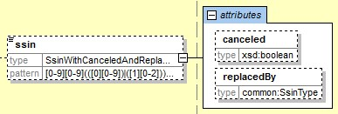
Indien het INSZ uit de criteria bestaat, dan zal dit element ingevuld zijn. Dit element zal dan de status van het INSZ uit de criteria aanduiden zoals dit door de KSZ gevalideerd is. Stel dat het criteria element INSZ A bevat, dan bevat het ssin element in het antwoord de volgende waarden in de volgende gevallen
- A is bestaand en actief : <ssin>A</ssin>
- A is bestaand en geannuleerd : <ssin canceled="true">A</ssin>
- A is bestaand en vervangen door Z : <ssin replacedBy="Z">A</ssin>.
- A is bestaand en vervangen door Z, Z is geannuleerd : <ssin replacedBy="Z" canceled="true">A</ssin>
Merk op dat de dienst zal blokkeren op vervangen nummers. De laatste twee gevallen in bovenstaande lijst zullen dus samenvallen met een status blok met code MSG00006. Geannuleerde nummers zullen echter niet worden geblokkeerd en verder worden opgezocht bij de leverancier.

Datafilters toegepast op het antwoord [datafilters]
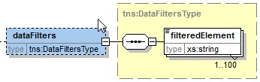
Sommige klanten hebben geen autorisatie voor bepaalde gegevens in het antwoord. Deze worden door de KSZ uitgefilterd. In dit element worden deze elementen aangeduid met hun naam (of bij uitbreiding hun xpath in het response). Het zal steeds de volledige lijst van niet-geautoriseerde gegevens bevatten onafhankelijk van het feit dat het element effectief moest worden weg gefilterd. In de context van deze dienst zal dit, op het moment van redactie, enkel gebruikt worden in de operatie ‘consultFilesByDate’ en ‘consultFilesByPeriod’.

Resultaten [results]
De resultaten van de opvraging worden op het hoogste niveau onderscheiden tussen de verschillende bronnen. 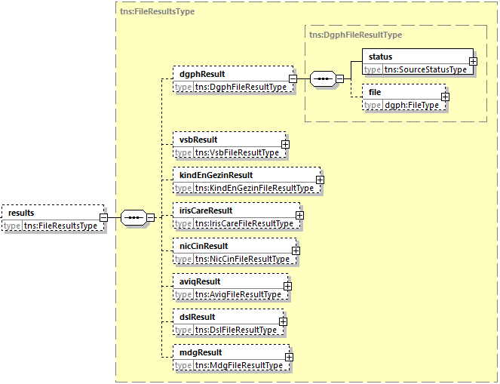
Door gebruik te maken van een optioneel veld in het resultaat kan later gemakkelijk een bron worden toegevoegd zonder een brekende verandering te betekenen voor klanten die enkel de bestaande bronnen blijven gebruiken. Omdat de typering van de bronnen afwijkt, kunnen we de informatie van de verschillende bronnen niet op een transparante wijze samenvoegen. Omdat we de consultatie van de bronnen technisch onafhankelijk maken, voegen we voor elke bron expliciet een status veld toe.
Element |  | Beschrijving
[bron]Result |  | Aanwezig van zodra de [bron] werd gespecifieerd in de criteria
 | status | Duidt de status van consultatie bij de [bron] aan. Zie 5.3 en 6.1.2.5.2.
 | [data] | Enkel aanwezig indien de status DATA_FOUND aanduidt, met hierin de opgevraagde data.

evolutionOfRequest [evolutionOfRequest]
Dit blok heeft geen betrekking op de referentiedatum, maar telkens op de laatste situatie van de verwerking van de aanvraag. De evolution of request beschrijft de huidige status van het dossier. Dit kan één van drie statussen zijn.
- Het dossier ‘rust’: alle beslissingen zijn genomen en consulteerbaar
- Het dossier is ‘in onderzoek’: er loopt een medisch en/of administratief onderzoek. De consultatie toont deze beslissing nog niet.
- Het dossier is ‘in beroep’: er loopt een beroep tegen een beslissing; deze is wel consulteerbaar.
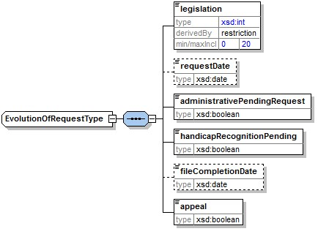
Dit blok is aanwezig bij alle leveranciers, maar niet altijd onder dezelfde vorm. Niet alle elementen zijn immers van toepassing voor alle leveranciers. Een administratief onderzoek betreft het inkomensonderzoek bij de toekenning van een recht. Een medisch onderzoek betreft het gehele onderzoek voor de medische inschaling. Volgende tabel toont welke velden technisch voorzien zijn bij elke bron. []=Niet voorzien ✓=Voorzien en gebruikt✗=Voorzien maar niet gebruikt
Source | leg | requestDate | admPendingRequest | hanPendingRequest | fileCompDate | appeal
DGPH | ✓ | ✓ | ✓ | ✓ | ✓ | ✓
VSB | ✓ | ✓ | ✓ |  | ✗ | ✓
Kind en Gezin | ✓ | ✓ |  | ✓ | ✗ | ✗
IRISCARE | ✓ | ✓ | ✓ | ✓ | ✓ | ✓
NIC (OAW) | ✓ | ✓ | ✓ | ✓ | ✓ | ✓
AViQ | ✓ | ✓ |  | ✓ | ✓ | ✓
DSL | ✓ | ✓ |  | ✓ | ✓ | ✓
MDG | ✓ | ✓ | ✓ |  | ✓ | ✓
De algemene stelregels zijn
- Een dossier in rust heeft ‘legislation’ 0, geen requestDate, noch fileCompletionDate en de ‘pending’ booleans op false.
- Een dossier in onderzoek heeft ‘legislation’ verschillend van 0 en ‘requestDate’ ingevuld .
  - Zolang er nog medische inlichtingen verzameld worden (of terug nodig zijn) blijft ‘handicapRecognitionPending’ true.
  - Zolang er nog administratieve inlichtingen verzameld worden (of terug nodig zijn) blijft ‘administrativePendingRequest’ true.
  - Van zodra alle inlichting verzameld zijn (medisch en/of administratief) zal de ‘fileCompletionDate’ ingevuld worden. Het dossier nadert zijn beslissing.
- Indien beroep, zal ‘appeal’ true zijn, de requestDate en legislation zullen ingevuld zijn aan de hand van de betrokken beslissing (indien mogelijk), de ‘fileCompletionDate’ zal afwezig zijn en de ‘pending’ booleans zullen false zijn.

DecisionStatus [decisionStatus]
Vanaf V2.1 is dit veld toegevoegd aan de blokken rights en handicapRecognition. Dit veld dient om aan te duiden wat de aard is van de genomen beslissing. Dit is vooral nuttig om het verschil te kunnen maken tussen de verschillende soorten negatieve beslissing die mogelijk zijn. In onderstaande tabellen duiden we aan hoe dit veld ingevuld zal worden door de verschillende bronnen.
Merk op dat dit element voor DGPH, VSB en Kind en Gezin pas later is toegevoegd. Daarom is het bij hen optioneel en hebben we een optionele boolean ‘decisionStatus’ toegevoegd in het request. Als dit element aanwezig is met waarde ‘true’, en indien DGPH, VSB of Kind en Gezin het element aanleveren in het antwoord, zal het ook doorgegeven worden aan de klant. De nieuwe bronnen IRISCARE, NIC (OAW), AViQ en DSL implementeren onmiddellijk dit nieuwe veld en het zal dus altijd aanwezig zijn in het response onafhankelijk van de waarde van de boolean ‘decisionStatus’ in het request.

DecisionStatus in het block ‘handicapRecognition’
Betekenis van de beslissing | DecisionStatus
RECOGNITION_DETERMINED | De erkenning is kunnen gebeuren en officieel vastgelegd met de vermelde waarden.
RECOGNITION_COPIED_ FROM_OTHER_REGION | De erkenning is overgenomen van een andere regio in het kader van een verhuis of een overheveling van bevoegdheden. De regel is dat een erkenning die as-is wordt overgenomen door de nieuwe regio wordt ontsloten met deze decisionStatus.
INCOMPLETE_MEDICAL_DOCUMENTS | De erkenning is verworpen en beslist op nul punten omdat betrokkene niet tijdig alle medische documenten voorzag.
INCOMPLETE_MEDICAL_APPRAISAL_ABSENCE | De erkenning is verworpen en beslist op nul punten omdat betrokkene niet kwam opdagen voor het onderzoek naar herhaalde rappel.
NEGATIVE_RENUNCIATION_BY_CITIZEN | De erkenning is verworpen en beslist op nul punten omdat betrokkene aan de aanvraag verzaakt.
ADMINISTRATIVE_PROLONGATION | De erkenning is overgenomen van de vorige erkenning omwille van een administratieve verlenging van deze vorige erkenning.
ADMINISTRATIVE_REJECTION_DUE_TO_VERDICT | De erkenning is administratief verworpen omwille van een vonnis.
Merk op dat het afhangt van de betreffende regelgeving of implementatie in de regio of statussen ‘INCOMPLETE_*’, ‘NEGATIVE_*’ of ‘ADMINISTRATIVE_*’ ook worden gebruikt in de online HandiService. Het kan zijn dat deze enkel voorkomen in de HandicapFileNotifications en er geen online consulteerbare entiteit voor bestaat. Het kan ook dat de regelgeving bepaalt dat elke beslissing, ook al heeft ze betrekking op onvolledige informatie, een effectieve beslissing is die moet begrepen worden als een ‘RECOGNITION_DETERMINED’.
Merk ook op dat het afhangt van de betreffende regio of bij de initiele migratie van dossier uit DGPH de status ‘RECOGNITION_DETERMINED’, dan wel ‘RECOGNITION_COPIED_FROM_OTHER_REGION’ wordt gebruikt
De verschillende authentieke bronnen kunnen de volgende decisionStatus waarden aanleveren.
Source | DGPH | VSB | Kind en Gezin | IrisCare | NIC (OAW) | AVIQ | DSL | MDG
RECOGNITION_DETERMINED | ✓ | n/a | ✓ | ✓ | ✓ | ✓ | ✓ | n/a
RECOGNITION_COPIED_FROM_OTHER_REGION |  | n/a | ✓ | ✓ | ✓ | ✓ | ✓ | n/a
INCOMPLETE_MEDICAL_DOCUMENTS | ✓ | n/a |  | ✓ | ✓ | ✓ | ✓ | n/a
INCOMPLETE_MEDICAL_APPRAISAL_ABSENCE | ✓ | n/a |  | ✓ | ✓ | ✓ | ✓ | n/a
NEGATIVE_RENUNCIATION_BY_CITIZEN |  | n/a |  | ✓ |  |  |  | n/a
ADMINISTRATIVE_PROLONGATION |  | n/a |  |  |  |  |  | n/a
ADMINISTRATIVE_REJECTION_DUE_TO_VERDICT |  | n/a |  |  |  |  |  | n/a

DecisionStatus in het block ‘rights’
Betekenis van de beslissing | DecisionStatus
POSITIVE | Recht op een tegemoetkoming in een open periode
POSITIVE_COPIED_FROM_OTHER_REGION | Recht op een tegemoetkoming in een open periode overgenomen van een andere regio in het kader van een verhuis of een overheveling van bevoegdheden. De regel is dat een recht as-is wordt overgenomen door de nieuwe regio en wordt ontsloten met deze decisionStatus.
NEGATIVE_AGE_CONDITION | Recht op ‘niets’ in een open periode omwille van het niet voldoen aan de initiële voorwaarden. Deze voorwaarden worden onderzocht vóór het inkomens –of handicaponderzoek.
NEGATIVE_RESIDENCY_CONDITION
NEGATIVE_NATIONALITY_CONDITION
NEGATIVE_LAW_TRANSITION
NEGATIVE_SUBREGISTER_CONDITION
NEGATIVE_NOT_ENOUGH_HANDICAP | Recht op ‘niets’ in een open periode omwille van te weinig handicap. Dit primeert op het administratieve. Ook aanwezig als het onderzoek naar het inkomen onvolledig blijft of uitkomt op teveel inkomen, en de persoon niet gehandicapt genoeg is.
NEGATIVE_INCOMPLETE_MEDICAL | Recht op ‘niets’ in een open periode omdat de medische inschaling niet is kunnen gebeuren door een onvolledigheid (INCOMPLETE_*). Dit primeert op het administratieve. Ook aanwezig als het onderzoek naar het inkomen onvolledig blijft of uitkomt op teveel inkomen, en de medische inschaling onvolledig is.
NEGATIVE_TOO_MUCH_INCOME | Recht op ‘niets’ in een open periode omwille van te veel inkomen. Dit wordt enkel ingevuld indien de persoon wel voldoet aan de handicap voorwaarden.
NEGATIVE_INCOMPLETE_ADMINISTRATIVE | Recht op ‘niets’ in een open periode omdat enkel het administratieve luik onvolledig blijft. Dit is secundair aan het medische luik. Als het medische onderzoek onvolledig blijft of een te weinig aan handicap aangeeft worden de respectievelijke decisionstati die daar mee overeenkomen aangeduid.
NEGATIVE_RENUNCIATION_BY_CITIZEN | Dit kan enkel bij eerste aanvraag voorkomen. Dit betreft een recht op ‘niets’ in een open periode omdat de burger heeft verzaakt aan zijn eigen eerste aanvraag. Merk op dat een verzaking aan een herziening die door de burger op eigen initiatief werd genomen niet zichtbaar is, omdat de vorige beslissing dan gewoon geldig blijft.
NEGATIVE_OTHER_REGION | Recht op ‘niets’ in een open periode omdat er een tegemoetkoming is in een andere regio
NEGATIVE_GETS_OTHER_SOCIAL_BENEFIT | Recht op ‘niets’ in een open periode omdat er een ander vervangingsinkomen is.
NEGATIVE_FRAUD | Recht op ‘niets’ in een open periode omwille van fraude.
NEGATIVE_DECEASED | Recht op ‘niets’ in een open periode omwille van overlijden.
De verschillende authentieke bronnen kunnen de volgende decisionStatus waarden aanleveren.
Source | DGPH | VSB | Kind en Gezin | IrisCare | NIC (OAW) | AVIQ | DSL | MDG
POSITIVE | ✓ | ✓ | n/a | ✓ | ✓ | n/a | n/a | ✓
POSITIVE_COPIED_FROM_OTHER_REGION |  |  | n/a | ✓ | ✓ | n/a | n/a
NEGATIVE_AGE_CONDITION | ✓ |  | n/a | ✓ | ✓ | n/a | n/a | ✓
NEGATIVE_RESIDENCY_CONDITION | ✓ |  | n/a | ✓ | ✓ | n/a | n/a | ✓
NEGATIVE_NATIONALITY_CONDITION | ✓ |  | n/a |  | ✓ | n/a | n/a
NEGATIVE_LAW_TRANSITION | ✓ |  | n/a |  |  | n/a | n/a
NEGATIVE_SUBREGISTER_CONDITION |  |  | n/a | ✓ |  | n/a | n/a
NEGATIVE_NOT_ENOUGH_HANDICAP | ✓ | ✓ | n/a | ✓ | ✓ | n/a | n/a | ✓
NEGATIVE_INCOMPLETE_MEDICAL | ✓ | ✓ | n/a | ✓ | ✓ | n/a | n/a
NEGATIVE_TOO_MUCH_INCOME | ✓ | ✓ | n/a | ✓ | ✓ | n/a | n/a
NEGATIVE_INCOMPLETE_ADMINISTRATIVE | ✓ | ✓ | n/a | ✓ | ✓ | n/a | n/a | ✓
NEGATIVE_RENUNCIATION_BY_CITIZEN | ✓ | ✓ | n/a | ✓ | ✓ | n/a | n/a
NEGATIVE_OTHER_REGION |  |  | n/a |  |  | n/a | n/a | ✓
NEGATIVE_GETS_OTHER_SOCIAL_BENEFIT |  |  | n/a |  |  | n/a | n/a | ✓
NEGATIVE_FRAUD |  |  | n/a |  |  | n/a | n/a | ✓
NEGATIVE_DECEASED |  |  | n/a |  |  | n/a | n/a | ✓

legislation [legislation]
In de evolutionOfRequest en het right block van HandiService wordt telkens aangeduid onder welke wetgeving dit blok is ontstaan.
Vanaf V2.1.3 is dit veld ook toegevoegd aan het handicapRecognition blok. Merk op dat dit element voor DGPH en Kind en Gezin dus pas later is toegevoegd. Daarom is het bij hen optioneel en hebben we een optionele boolean ‘enrichedRecognition’ toegevoegd in het request. Als dit element aanwezig is met waarde ‘true’, en indien DGPH of Kind en Gezin het element aanleveren in het antwoord, zal het ook doorgegeven worden aan de klant. De nieuwe bronnen IRISCARE, NIC (OAW), AViQ en DSL implementeren onmiddellijk dit nieuwe veld en het zal dus altijd aanwezig zijn in het response onafhankelijk van de waarde van de boolean ‘enrichedRecognition’ in het request.
De verschillende authentieke bronnen kunnen de volgende legislation waarden (code) aanleveren indien de cel voor de code groen ingekleurd is. In de cel wordt dan tevens aangeduid wat deze legislation code betekent in de context van deze leverancier. Bij Kind en Gezin betekent code 2 bijvoorbeeld ‘Groeipakket’, terwijl dit voor DGPH ‘Verhoogde Kinderbijslag’ betekent.
Code | DGPH | VSB | OpgroeienRegie/Kind en Gezin | IRISCARE | NIC (OAW) | AViQ | DSL | MDG
0 | Geen | Geen | Geen | Geen | Geen | Geen | Geen | Geen
2 | Verhoogde kinderbijslag |  | Groeipakket | Verhoogde kinderbijslag |  | Verhoogde kinderbijslag | Verhoogde kinderbijslag
3 | IVT/IT
4 | THAB | Zorgbudget voor ouderen |  | THAB | THAB |  | THAB | THAB
5 | Oude wet KB69
6 | Parkeerkaart
Merk op, de code 0 wordt enkel gebruikt in het blok ‘evolutionOfRequest’ om aan te duiden dat er geen onderzoek bezig is voor het dossier (in rust).

Right period en totalMonthAmount
In het element right wordt de data weergegeven van het toegekende recht en het maandelijks bedrag van de tegemoetkoming. Het is belangrijk te noteren dat dit bedrag gedurende de loop van de tijd geïndexeerd kan worden. Daarom noteren we hierbij de werkwijze hoe dit geïndexeerde bedrag en de bijhorende periode van het recht wordt hernomen in de verschillende operaties.
De eerste werkwijze (A) wordt niet meer gebruikt.
De tweede werkwijze (B) gaat voor elk voorkomen van een verschillend bedrag de periode van het recht opsplitsen. De duurtijd van het recht begint dus vanaf de originele beslissing en loopt tot oneindig, of tot aan de volgende beslissing, of tot de volgende indexering.
Een voorbeeld kan duidelijkheid scheppen. Stel dat een persoon de volgende data heeft:
- 2018-01-01 tot 2019-12-31 recht op ZBO
  - Initieel met bedrag €100
  - Vanaf 2018-07-01 geïndexeerd naar €101
  - Vanaf 2019-07-01 geïndexeerd naar €102
- 2020-01-01 tot oneindig geen recht meer wegens teveel inkomen
Een consultatie die we vandaag doen op periode 2018-2020 zal dit geven
- Werkwijze A
  - 2018-01-01 – 2019-12-31 bedrag €102 POSITIVE
  - 2020-01-01 - .. bedrag €0 NEGATIVE_TOO_MUCH_INCOME
- Werkwijze B
  - 2018-01-01 – 2018-06-30 bedrag €100 POSITIVE
  - 2018-07-01 – 2019-06-30 bedrag €101 POSITIVE
  - 2019-07-01 – 2019-12-31 bedrag €102 POSITIVE
  - 2020-01-01 - .. bedrag €0 NEGATIVE_TOO_MUCH_INCOME
Een consultatie de we vandaag doen met referentiedatum 2018-01-01 zal dit recht geven
- Werkwijze A
  - 2018-01-01 – 2019-12-31 bedrag €100 POSITIVE
- Werkwijze B
  - 2018-01-01 – 2018-06-30 bedrag €100 POSITIVE
Een consultatie de we vandaag doen met referentiedatum 2019-01-01 zal dit recht geven
- Werkwijze A
  - 2018-01-01 – 2019-12-31 bedrag €101 POSITIVE
- Werkwijze B
  - 2018-07-01 – 2019-06-30 bedrag €101 POSITIVE
Het gevolg is dat de klant de operatie met referentiedatum vooral dient te gebruiken om de situatie op die datum te consulteren (bijvoorbeeld op 01/01 van het jaar, of op systeemdatum). Voor een volledig overzicht is de opvraging op periode het meest geschikt.
Er is afgesproken dat alle partners werkwijze B zullen gebruiken.
 | DGPH | VSB | Opgroeien Regie/Kind en Gezin | IRISCARE | NIC (OAW) | AViQ | DSL | MDG
byDate | B | A  B vanaf 03/2022 | n/a | B | B | n/a | n/a | B
byPeriod | B | A  B vanaf 03/2022 | n/a | B | B | n/a | n/a | B

biiReady
Het veld biiReady is toegevoegd vanaf versie 20230926 van het HandiService schema. Dit veld wordt gebruikt om een door het RIZIV erkende pathologie van het kind aan te geven die VT toelaat ondanks de afwezigheid van de 4 punten op de pijler 1.
Dit veld is aanwezig wanneer het kind strikt minder dan 4 punten heeft. De waarde True duidt aan dat deze mogelijk van de verhoogde tegemoetkoming kan genieten; anders wordt false gebruikt.
- Indien pijler 1 ≥ 4pt : veld afwezig
- Indien pijler 1 < 4 pt: veld aanwezig
  - TRUE : als de VT voorwaarden voldaan zijn
  - FALSE : anders
Opmerking 1 : De DGPH gebruikt het veld childPathology om de VT informatie over te brengen.
Opmerking 2 : Dit veld kan ook afwezig zijn omdat de ontvanger niet gemachtigd is het te ontvangen. Het zal dan aangeduid zijn in het datafilters blok.
Opmerking 3 : Hoewel Kind en Gezin voor erkenning van kinderen een bron is wordt het biiReady element niet meteen doorgegeven. Deze waarde wordt momenteel via de A652 stroom naar het NIC verzonden.

Meerdere medische erkenningen
Een medische erkenning heeft naast een geldigheidsperiode ook telkens een beslissingsdatum (decisionDate). In het algemeen streven de bronnen ernaar om op één datum telkens maar één medische erkenning te hebben voor één wetgeving en één INSZ. Er zijn echter verschillende scenario’s mogelijk waarbij dit niet mogelijk is (administratieve verlengingen, retroactieve beslissingen, vonnissen, …). In dat geval zullen meerdere medische erkenningen in het antwoord kunnen zitten die geldig zijn op de dezelfde dag. Als algemene richtlijn dient de klant er van uit te gaan dat de beslissing met de meest recente beslissingsdatum de ‘actieve’ medische erkenning is.

consultFilesByDate
Deze actie laat toe om de gegevens in het dossier op een bepaalde datum te consulteren.

Request
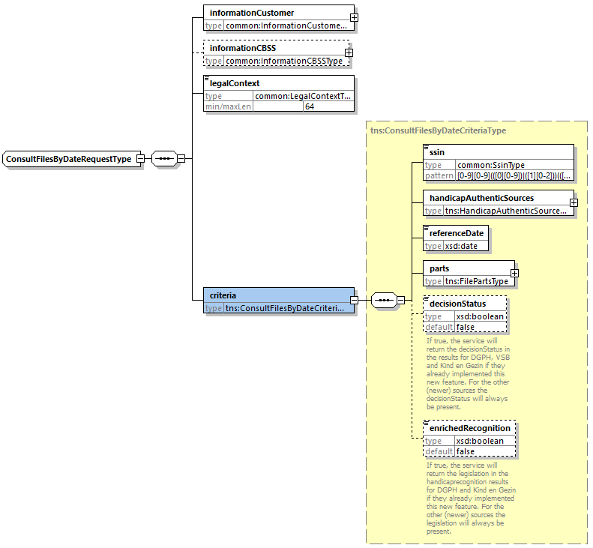

Element |  | Beschrijving
informationCustomer |  | Zie 6.1.1.1. De exacte parameters per klant worden beschreven in de bijlagen.
informationCBSS |  | Zie 6.1.1.2. Dient niet ingevuld te worden door de klant.
legalContext |  | Zie 6.1.1.3. Dient ingevuld te worden door de klant zoals gespecifieerd in de annex per klant.
criteria |  | Het criteria element.
 | ssin | Identificatienummer van de sociale zekerheid van de betrokkene
 | handicapAuthenticSources | De bronnen die geconsulteerd moeten worden. Zie 6.1.1.4.1
 | referenceDate | De referentiedatum waarop het dossier geconsulteerd wordt.
 | parts | De onderdelen van het dossier die geconsulteerd worden.
decisionStatus |  | Duidt aan of de klant de decisionStatus wenst te ontvangen in het response. Dit is een nieuw veld vanaf versie V2.1. Zie 3.4 en 6.1.2.10.  V2.2: Merk op dat dit element enkel betrekking heeft op de bronnen DGPH, VSB en Opgroeien Regie/Kind en Gezin. Als dit element aanwezig is met waarde ‘true’, en indien DGPH, VSB of Kind en Gezin het element aanleveren in het antwoord, zal het ook doorgegeven worden aan de klant. De nieuwe bronnen IRISCARE, NIC (OAW), AViQ en DSL in V2.2 implementeren onmiddellijk dit nieuwe veld en het zal dus altijd aanwezig zijn in het response onafhankelijk van de waarde van de boolean ‘decisionStatus’ in het request.
enrichedRecognition |  | Duidt aan of de klant de legislation wenst te ontvangen in het response handicaprecognition. Dit is een nieuwe veld vanaf versie V2.1.3. Zie 3.4.  V2.2: Merk op dat dit element enkel betrekking heeft op de bronnen DGPH en Opgroeien Regie/Kind en Gezin. Als dit element aanwezig is met waarde ‘true’, en indien DGPH of Kind en Gezin het element aanleveren in het antwoord, zal het ook doorgegeven worden aan de klant. De nieuwe bronnen IRISCARE, NIC (OAW), AViQ en DSL in V2.2 implementeren onmiddellijk dit nieuwe veld en het zal dus altijd aanwezig zijn in het response onafhankelijk van de waarde van de boolean ‘enrichedRecognition’ in het request.

Onderdelen van het dossier [parts]
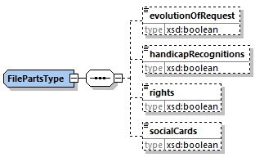
Element | Beschrijving
evolutionOfRequest | De status van de aanvraag (dit blok is niet afhankelijk van de referentiedatum en behelst steeds de laatste status van de aanvraag)
handicapRecognitions | De erkenningen op een bepaalde datum geldig (kunnen er 10 zijn. Zie 6.1.2.14)
rights | Het/de recht/en op een bepaalde datum geldig
socialCards | De sociale kaarten op een bepaalde datum geldig (kunnen er twee zijn)
Opmerkingen
- De lijst is opgezet met optionele velden. Op deze manier kunnen later nieuwe blokken toegevoegd worden zonder onmiddellijke impact bij alle klanten. De KSZ kan in haar schema een optioneel veld toevoegen in het request en het antwoord. Zolang de klant niet klaar is om dit te gebruiken, zal deze niets invullen en blijft zijn request schema-geldig.
- De aanduiding van het blok wordt geverifieerd ten opzichte van de machtiging van de klant (zie 5.2.2)
- Niet alle blokken kunnen bij alle bronnen opgevraagd kunnen worden. Indien de klant enkel blokken opvraagt die niet gedefinieerd zijn voor de bronnen die hij opvraagt, wordt het request onmiddellijk geweigerd wegens inconsistent (zie 5.2.3). Op het moment van redactie is de configuratie als volgt:

Element | DGPH | VSB | Opgroeien Regie/ Kind en Gezin | IRISCARE | NIC (OAW) | AViQ | DSL | MDG
evolutionOfRequest | ✓ | ✓ | ✓ | ✓ | ✓ | ✓ | ✓ | ✓
handicapRecognitions | ✓ |  | ✓ | ✓ | ✓ | ✓ | ✓
rights | ✓ | ✓ |  | ✓ | ✓ |  |  | ✓
socialCards | ✓

Antwoord
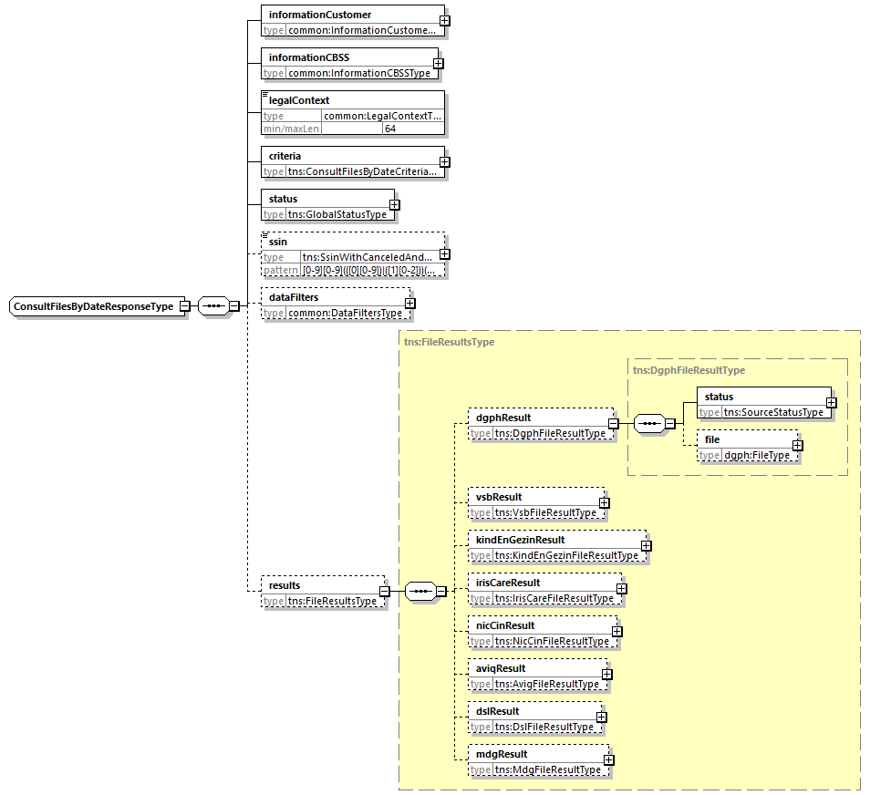
Element | Beschrijving
informationCustomer | Wordt overgenomen uit het request
informationCBSS | Zie 6.1.2.2. Wordt voorzien door de KSZ
legalContext | Wordt overgenomen uit het request
criteria | Wordt overgenomen uit het request
status | Zie 6.1.2.5. Beschrijft de status van de verwerking.
ssin | Zie 6.1.2.5. Beschrijft de status van het opgezocht INSZ.
datafilters | Beschrijft de toegepaste filters. De exacte filters toegepast per klant worden beschreven in de bijlagen per klant. Aanwezig indien voor de klant filters van toepassing zijn, onafhankelijk van het feit dat ze effectief zijn toegepast.
results | Bevat de resultaten van bij de verschillende bronnen. Zie 6.1.2.8.

Dossier bij DGPH [dgphResult/file]
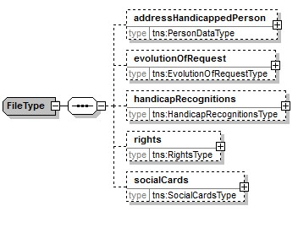
Element | Beschrijving
addressHandicapped-Person | Niet aanwezig indien het gegeven niet aanwezig is bij de bron. Anders wel aanwezig.
evolutionOfRequest | Dit blok is niet aanwezig in twee gevallen. Ofwel is het niet gevraagd in de criteria, ofwel is het niet aanwezig bij de bron.
handicap-Recognitions | Dit blok is niet aanwezig in twee gevallen. Ofwel is het niet gevraagd in de criteria, ofwel is het niet aanwezig bij de bron. Let op dat ten opzichte van HandiServiceV1 de cardinaliteit verhoogd is naar 0..10. Zie 6.1.2.14 voor de uitleg over meerdere medische erkenningen.
rights | Dit blok is niet aanwezig in twee gevallen. Ofwel is het niet gevraagd in de criteria, ofwel is het niet aanwezig bij de bron.
socialCards | Dit blok is niet aanwezig in twee gevallen. Ofwel is het niet gevraagd in de criteria, ofwel is het niet aanwezig bij de bron.

addressHandicappedPerson
De identiteits- en adresgegevens uit de DB van het DGPH. Het adres kan verschillend zijn van het adres zoals opgenomen in het rijksregister. Het betreft in dat geval de plaats of de instelling waar de persoon met een handicap verblijft (school of andere instelling).
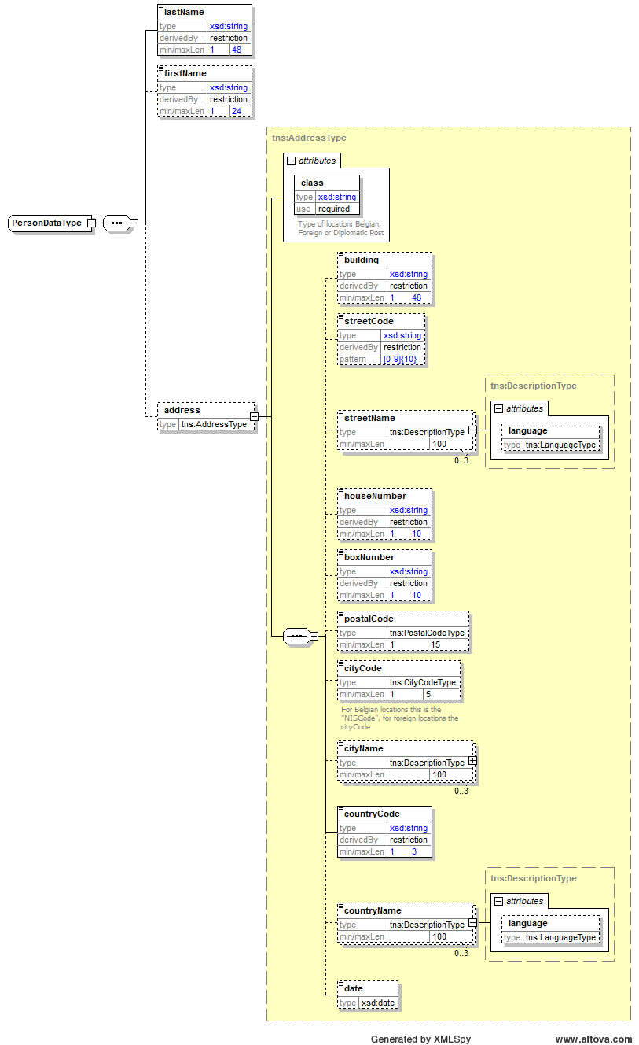

evolutionOfRequest
De informatie met betrekking tot de verwerking van de aanvraag (zie 6.1.2.9). Zie ook [2] voor de betekenis van de verschillende velden en 6.1.2.11 voor de waarden van het legislation veld.

handicapRecognition
De informatie over de erkenning van de handicap (zie [2] voor de betekenis van de verschillende velden). Zie 6.1.2.11 voor de waarden van het legislation veld en 6.1.2.10 voor de waarden van het decisionStatus veld.
Vanaf versie 2.1.0 van HandiServiceV2 is het element decisionStatus toegevoegd.
Vanaf versie 2.1.3 van HandiServiceV2 is het element legislation toegevoegd.
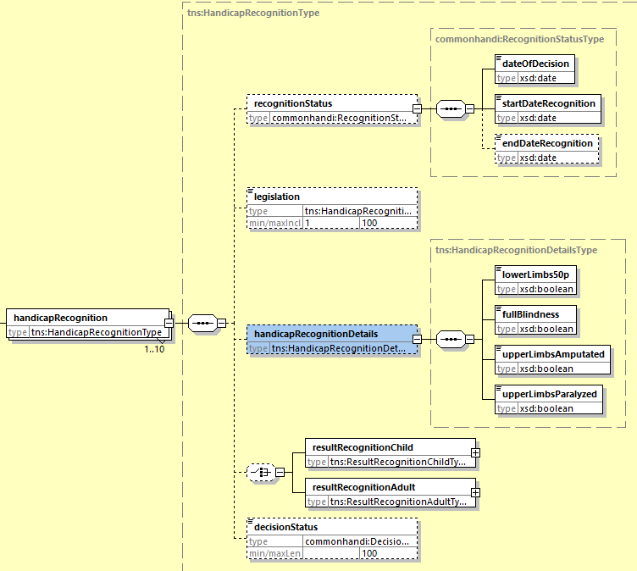

resultRecognitionChild
De informatie met betrekking tot de erkenning van het kind (zie [2] voor de betekenis van de verschillende velden).
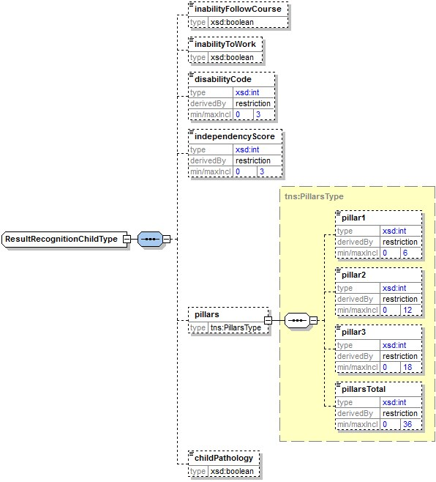

resultRecognitionAdult
De informatie met betrekking tot de erkenning van de volwassene (zie [2] voor de betekenis van de verschillende velden).
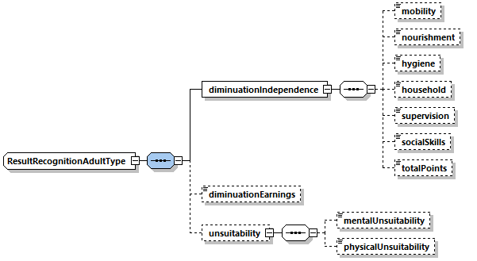

rights
De informatie over de verkregen rechten (zie [2] voor de betekenis van de verschillende velden). Zie 6.1.2.11 voor de waarden van het legislation veld, 6.1.2.12 voor de waarde van de periode en de geïndexeerde bedragen en 6.1.2.10 voor de waarden van het decisionStatus veld.
Vanaf versie 2.1.0 van HandiServiceV2 is het element decisionStatus toegevoegd.
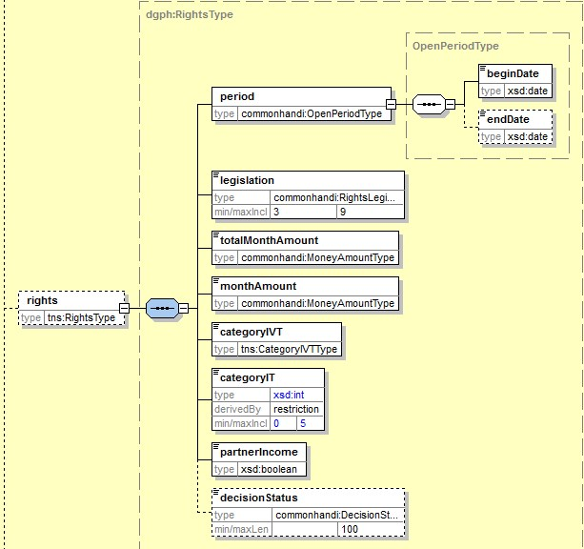

socialCards
De informatie over de uitgereikte kaarten (zie [2] voor de betekenis van de verschillende velden).
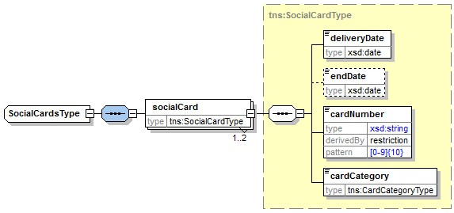

Dossier bij VSB [vsbResult/file]
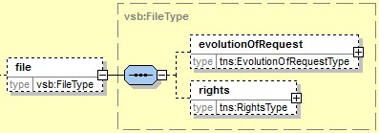
Element | Beschrijving
evolutionOfRequest | Dit blok is niet aanwezig in twee gevallen. Ofwel is het niet gevraagd in de criteria, ofwel is het niet aanwezig bij de bron.
rights | De informatie over de verkregen rechten. Dit blok is niet aanwezig in twee gevallen. Ofwel is het niet gevraagd in de criteria, ofwel is het niet aanwezig bij de bron.

evolutionOfRequest
De informatie met betrekking tot de verwerking van de aanvraag (zie 6.1.2.9). Zie 6.1.2.11 voor de waarden van het legislation veld.
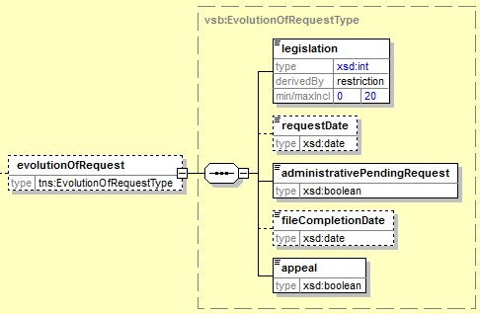

rights
De informatie over de verkregen rechten (zie [3] voor de betekenis van de verschillende velden). Zie 6.1.2.11 voor de waarden van het legislation veld, 6.1.2.12 voor de waarde van de periode en de geïndexeerde bedragen en 6.1.2.10 voor de waarden van het decisionStatus veld.
Vanaf versie 2.1.0 van HandiServiceV2 is het element decisionStatus toegevoegd.
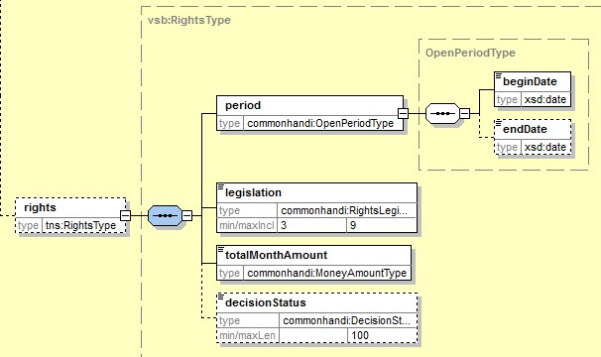
Element |  | Beschrijving
rights |  | De informatie over de verkregen rechten. Dit blok is niet aanwezig in twee gevallen. Ofwel is het niet gevraagd in de criteria, ofwel is het niet aanwezig bij de bron.
 | period | Vanaf welke datum gaat het recht op een tegemoetkoming in? Op welke datum eindigt het recht op een tegemoetkoming? Zie 6.1.2.12 voor de functionele betekenis van deze periode.
 | legislation | Welke reglementering is van toepassing? Zie hiervoor 6.1.2.11.
 | totalMonthAmount | Wat is het geïndexeerde totale maandelijks bedrag van de tegemoetkoming? (bedrag in euro, afgerond zonder cijfers na de komma). Zie 6.1.2.12.
 | decisionStatus | Het element decisionStatus is toegevoegd om de status van de beslissing aan te duiden. Zie hiervoor 6.1.2.10.

Dossier bij (Opgroeien Regie) Kind en Gezin [kindEnGezinResult/file]
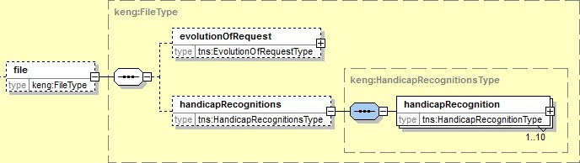
Element | Beschrijving
evolutionOfRequest | Dit blok is niet aanwezig in twee gevallen. Ofwel is het niet gevraagd in de criteria, ofwel is het niet aanwezig bij de bron.
handicap-Recognitions | Dit blok is niet aanwezig in twee gevallen. Ofwel is het niet gevraagd in de criteria, ofwel is het niet aanwezig bij de bron. Zie 6.1.2.14 voor de uitleg over meerdere medische erkenningen.

evolutionOfRequest
De informatie met betrekking tot de verwerking van de aanvraag (zie 6.1.2.9). Zie 6.1.2.11 voor de waarden van het legislation veld.
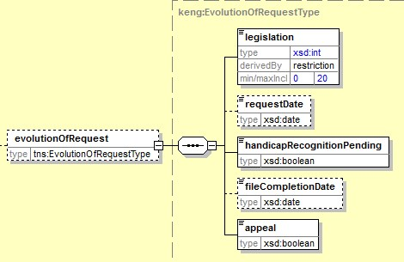

handicapRecognition
De informatie over de erkenning van de handicap. Zie 6.1.2.11 voor de waarden van het legislation veld en 6.1.2.10 voor de waarden van het decisionStatus veld.
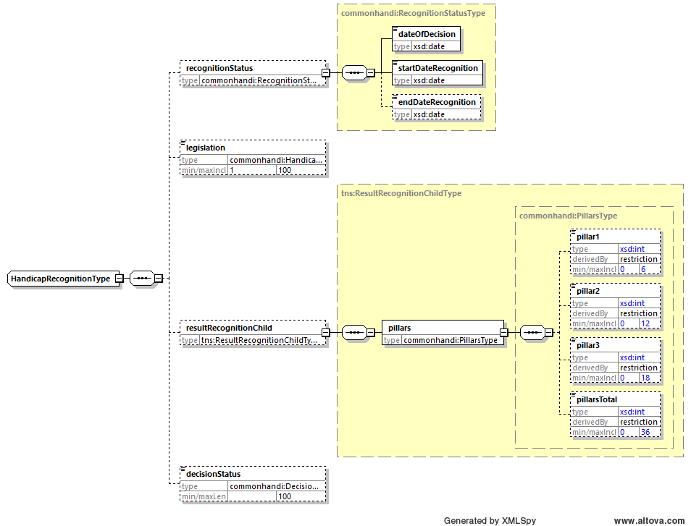
Element | Beschrijving
recognitionStatus | Bevat de datum waarop de erkenning beslist is en de (open) periode van geldigheid van de erkenning.
legislation | De wetgeving waarbinnen de erkenning gebeurt. Zie hiervoor 6.1.2.11
resultRecognitionChild | Bevat de erkenning met het aantal punten op de verschillende pijlers. Dit blok is niet aanwezig indien de klant geen recht heeft op inzage in het blok
decisionStatus | Het element decisionStatus is toegevoegd om de status van de beslissing aan te duiden. Zie hiervoor 6.1.2.10.

Dossier bij IRISCARE [irisCareResult/file]
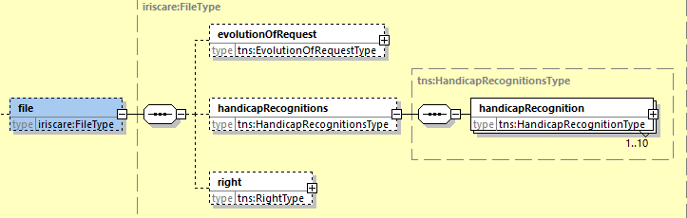
Element | Beschrijving
evolutionOfRequest | Dit blok is niet aanwezig in twee gevallen. Ofwel is het niet gevraagd in de criteria, ofwel is het niet aanwezig bij de bron.
handicap-Recognitions | Dit blok is niet aanwezig in twee gevallen. Ofwel is het niet gevraagd in de criteria, ofwel is het niet aanwezig bij de bron. Zie 6.1.2.14 voor de uitleg over meerdere medische erkenningen.
right | De informatie over de verkregen rechten. Dit blok is niet aanwezig in twee gevallen. Ofwel is het niet gevraagd in de criteria, ofwel is het niet aanwezig bij de bron.

evolutionOfRequest
De informatie met betrekking tot de verwerking van de aanvraag (zie 6.1.2.9). Zie 6.1.2.11 voor de waarden van het legislation veld.
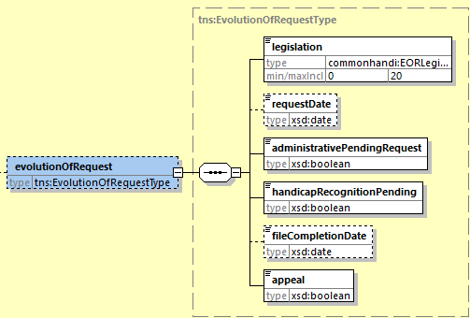

handicapRecognition
De informatie over de erkenning van de handicap. Zie 6.1.2.11 voor de waarden van het legislation veld, 6.1.2.10 voor de waarden van het decisionStatus veld en 6.1.2.13 voor de informatie over het veld biiReady.
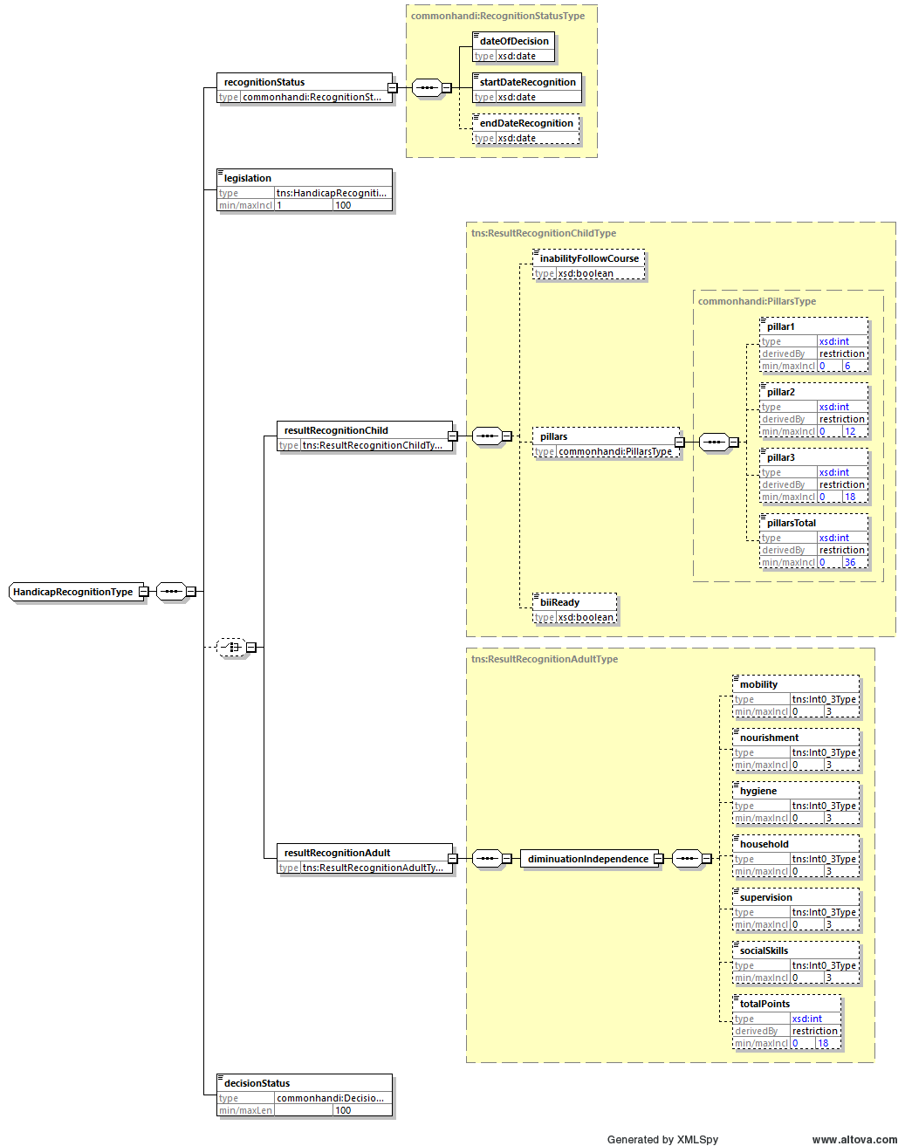
Element | Beschrijving
recognitionStatus | Bevat de datum waarop de erkenning beslist is en de (open) periode van geldigheid van de erkenning.
legislation | De wetgeving waarbinnen de erkenning gebeurt. Zie hiervoor 6.1.2.11
resultRecognitionChild | Bevat de erkenning met het aantal punten op de verschillende pijlers en de boolean omtrent de mogelijkheid cursussen te volgen. Dit blok is niet aanwezig indien de klant geen recht heeft op inzage in het blok
resultRecognitionAdult | Bevat de erkenning van handicap voor de volwassene. Dit blok is niet aanwezig indien de klant geen recht heeft op inzage in het blok
decisionStatus | Het element decisionStatus is toegevoegd om de status van de beslissing aan te duiden. Zie hiervoor 6.1.2.10.

right
De informatie over de verkregen rechten. Zie 6.1.2.11 voor de waarden van het legislation veld, 6.1.2.12 voor de waarde van de periode en de geïndexeerde bedragen en 6.1.2.10 voor de waarden van het decisionStatus veld.
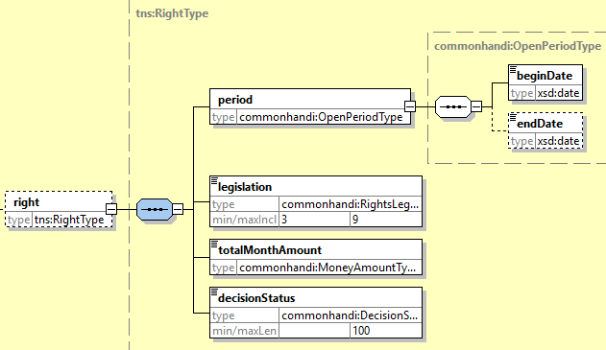
Element |  | Beschrijving
right |  | De informatie over de verkregen rechten. Dit blok is niet aanwezig in twee gevallen. Ofwel is het niet gevraagd in de criteria, ofwel is het niet aanwezig bij de bron.
 | period | Vanaf welke datum gaat het recht op een tegemoetkoming in? Op welke datum eindigt het recht op een tegemoetkoming? Zie 6.1.2.12 voor de functionele betekenis van deze periode.
 | legislation | Welke reglementering is van toepassing? Zie hiervoor 6.1.2.11.
 | totalMonthAmount | Wat is het geïndexeerde totale maandelijks bedrag van de tegemoetkoming? (bedrag in euro). Zie 6.1.2.12.
 | decisionStatus | Het element decisionStatus is toegevoegd om de status van de beslissing aan te duiden. Zie hiervoor 6.1.2.10.

Dossier bij NIC (OAW) [nicCinResult/file]
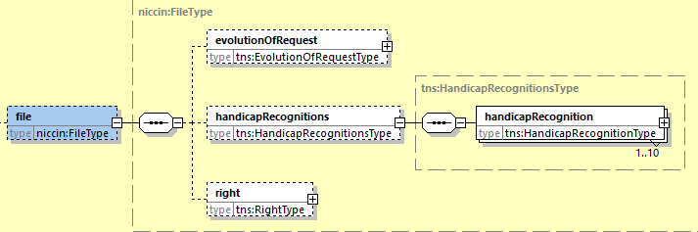
Element | Beschrijving
evolutionOfRequest | Dit blok is niet aanwezig in twee gevallen. Ofwel is het niet gevraagd in de criteria, ofwel is het niet aanwezig bij de bron.
handicap-Recognitions | Dit blok is niet aanwezig in twee gevallen. Ofwel is het niet gevraagd in de criteria, ofwel is het niet aanwezig bij de bron. Zie 6.1.2.14 voor de uitleg over meerdere medische erkenningen.
right | De informatie over de verkregen rechten. Dit blok is niet aanwezig in twee gevallen. Ofwel is het niet gevraagd in de criteria, ofwel is het niet aanwezig bij de bron.

evolutionOfRequest
De informatie met betrekking tot de verwerking van de aanvraag (zie 6.1.2.9). Zie 6.1.2.11 voor de waarden van het legislation veld.

handicapRecognition
De informatie over de erkenning van de handicap. Zie 6.1.2.11 voor de waarden van het legislation veld en 6.1.2.10 voor de waarden van het decisionStatus veld.
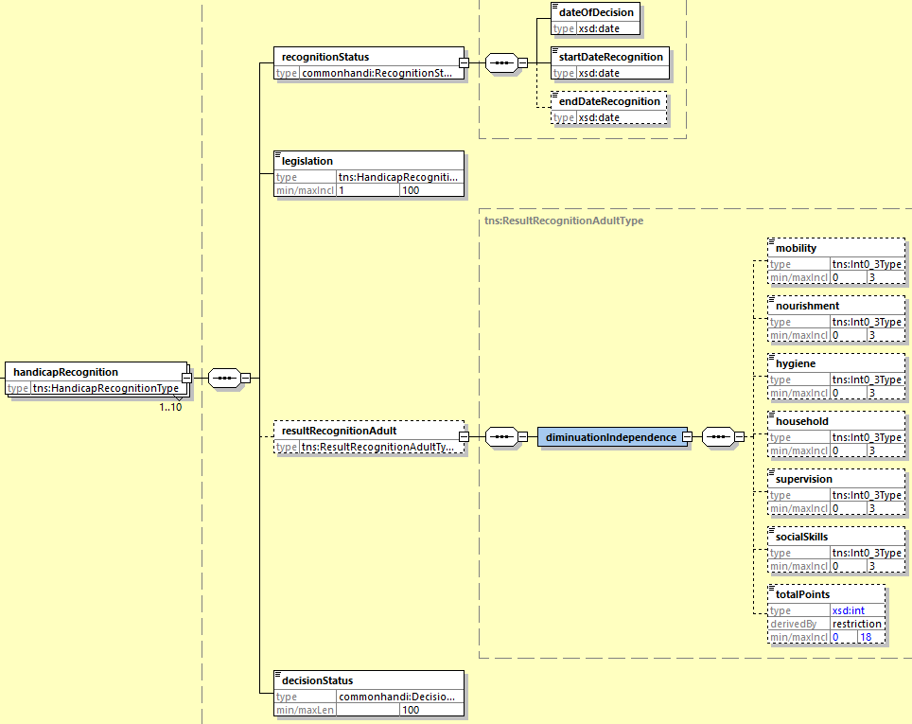
Element | Beschrijving
recognitionStatus | Bevat de datum waarop de erkenning beslist is en de (open) periode van geldigheid van de erkenning.
legislation | De wetgeving waarbinnen de erkenning gebeurt. Zie hiervoor 6.1.2.11
resultRecognitionAdult | Bevat de erkenning van handicap voor de volwassene. Dit blok is niet aanwezig indien de klant geen recht heeft op inzage in het blok
decisionStatus | Het element decisionStatus is toegevoegd om de status van de beslissing aan te duiden. Zie hiervoor 6.1.2.10.

right
De informatie over de verkregen rechten. Zie 6.1.2.11 voor de waarden van het legislation veld, 6.1.2.12 voor de waarde van de periode en de geïndexeerde bedragen en 6.1.2.10 voor de waarden van het decisionStatus veld.
Element |  | Beschrijving
right |  | De informatie over de verkregen rechten. Dit blok is niet aanwezig in twee gevallen. Ofwel is het niet gevraagd in de criteria, ofwel is het niet aanwezig bij de bron.
 | period | Vanaf welke datum gaat het recht op een tegemoetkoming in? Op welke datum eindigt het recht op een tegemoetkoming? Zie 6.1.2.12 voor de functionele betekenis van deze periode.
 | legislation | Welke reglementering is van toepassing? Zie hiervoor 6.1.2.11.
 | totalMonthAmount | Wat is het geïndexeerde totale maandelijks bedrag van de tegemoetkoming? (bedrag in euro). Zie 6.1.2.12.
 | decisionStatus | Het element decisionStatus is toegevoegd om de status van de beslissing aan te duiden. Zie hiervoor 6.1.2.10.

Dossier bij AViQ [aviqResult/file]
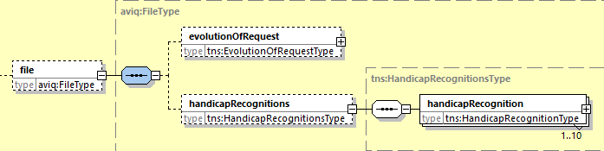
Element | Beschrijving
evolutionOfRequest | Dit blok is niet aanwezig in twee gevallen. Ofwel is het niet gevraagd in de criteria, ofwel is het niet aanwezig bij de bron.
handicap-Recognitions | Dit blok is niet aanwezig in twee gevallen. Ofwel is het niet gevraagd in de criteria, ofwel is het niet aanwezig bij de bron. Zie 6.1.2.14 voor de uitleg over meerdere medische erkenningen.

evolutionOfRequest
De informatie met betrekking tot de verwerking van de aanvraag (zie 6.1.2.9). Zie 6.1.2.11 voor de waarden van het legislation veld.
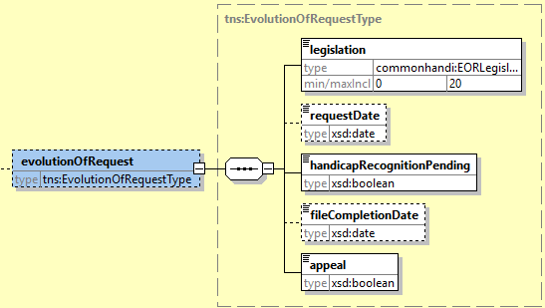

handicapRecognition
De informatie over de erkenning van de handicap. Zie 6.1.2.11 voor de waarden van het legislation veld, 6.1.2.10 voor de waarden van het decisionStatus veld en 6.1.2.13 voor de informatie over het veld biiReady.
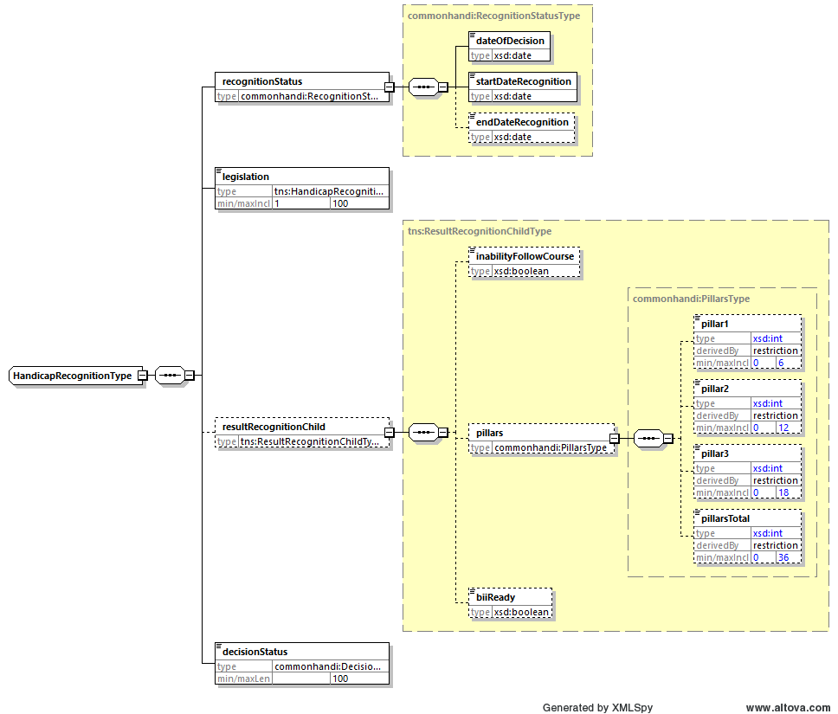
Element | Beschrijving
recognitionStatus | Bevat de datum waarop de erkenning beslist is en de (open) periode van geldigheid van de erkenning.
legislation | De wetgeving waarbinnen de erkenning gebeurt. Zie hiervoor 6.1.2.11.
resultRecognitionChild | Bevat de erkenning met het aantal punten op de verschillende pijlers en de boolean omtrent de mogelijkheid cursussen te volgen. Dit blok is niet aanwezig indien de klant geen recht heeft op inzage in het blok
decisionStatus | Het element decisionStatus is toegevoegd om de status van de beslissing aan te duiden. Zie hiervoor 6.1.2.10.

Dossier bij DSL [dsl/file]
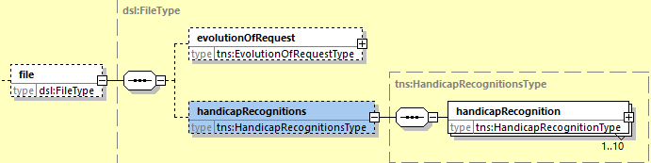
Element | Beschrijving
evolutionOfRequest | Dit blok is niet aanwezig in twee gevallen. Ofwel is het niet gevraagd in de criteria, ofwel is het niet aanwezig bij de bron.
handicap-Recognitions | Dit blok is niet aanwezig in twee gevallen. Ofwel is het niet gevraagd in de criteria, ofwel is het niet aanwezig bij de bron. Zie 6.1.2.14 voor de uitleg over meerdere medische erkenningen.

evolutionOfRequest
De informatie met betrekking tot de verwerking van de aanvraag (zie 6.1.2.9). Zie 6.1.2.11 voor de waarden van het legislation veld.
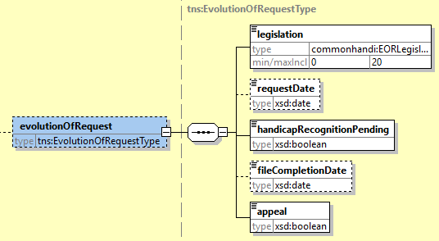

handicapRecognition
De informatie over de erkenning van de handicap. Zie 6.1.2.11 voor de waarden van het legislation veld, 6.1.2.10 voor de waarden van het decisionStatus veld en 6.1.2.13 voor de informatie over het veld biiReady.
Element | Beschrijving
recognitionStatus | Bevat de datum waarop de erkenning beslist is en de (open) periode van geldigheid van de erkenning.
legislation | De wetgeving waarbinnen de erkenning gebeurt. Zie hiervoor 6.1.2.11
resultRecognitionChild | Bevat de erkenning met het aantal punten op de verschillende pijlers en de boolean omtrent de mogelijkheid cursussen te volgen. Dit blok is niet aanwezig indien de klant geen recht heeft op inzage in het blok
resultRecognitionAdult | Bevat de erkenning van handicap voor de volwassene. Dit blok is niet aanwezig indien de klant geen recht heeft op inzage in het blok
decisionStatus | Het element decisionStatus is toegevoegd om de status van de beslissing aan te duiden. Zie hiervoor 6.1.2.10.

Dossier bij MDG[mdgResult/file]
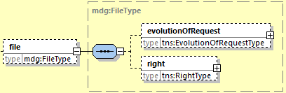
Element | Beschrijving
evolutionOfRequest | Dit blok is niet aanwezig in twee gevallen. Ofwel is het niet gevraagd in de criteria, ofwel is het niet aanwezig bij de bron.
right | De informatie over de verkregen rechten. Dit blok is niet aanwezig in twee gevallen. Ofwel is het niet gevraagd in de criteria, ofwel is het niet aanwezig bij de bron.

evolutionOfRequest
De informatie met betrekking tot de verwerking van de aanvraag (zie 6.1.2.9). Zie 6.1.2.11 voor de waarden van het legislation veld.
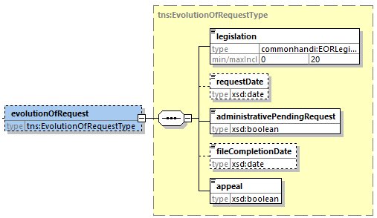

right
De informatie over de verkregen rechten. Zie 6.1.2.11 voor de waarden van het legislation veld, 6.1.2.12 voor de waarde van de periode en de geïndexeerde bedragen en 6.1.2.10 voor de waarden van het decisionStatus veld.
Element |  | Beschrijving
right |  | De informatie over de verkregen rechten. Dit blok is niet aanwezig in twee gevallen. Ofwel is het niet gevraagd in de criteria, ofwel is het niet aanwezig bij de bron.
 | period | Vanaf welke datum gaat het recht op een tegemoetkoming in? Op welke datum eindigt het recht op een tegemoetkoming? Zie 6.1.2.12 voor de functionele betekenis van deze periode.
 | legislation | Welke reglementering is van toepassing? Zie hiervoor 6.1.2.11.
 | totalMonthAmount | Wat is het geïndexeerde totale maandelijks bedrag van de tegemoetkoming? (bedrag in euro). Zie 6.1.2.12.
 | decisionStatus | Het element decisionStatus is toegevoegd om de status van de beslissing aan te duiden. Zie hiervoor 6.1.2.10.

consultFilesByPeriod
Deze actie laat toe om de gegevens in het dossier op een bepaalde periode te consulteren.

Request
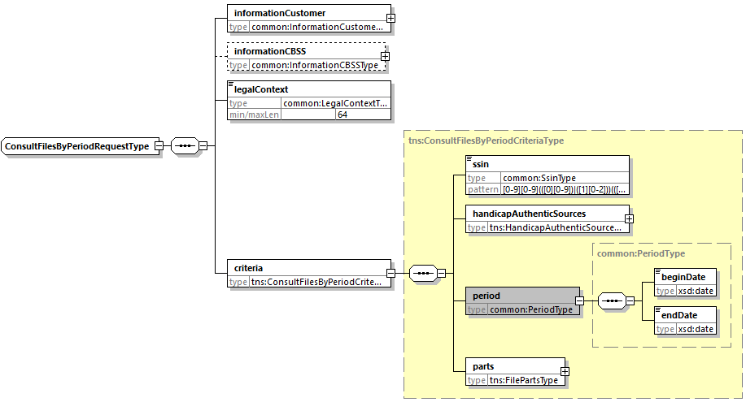

Element |  | Beschrijving
informationCustomer |  | Zie 6.1.1.1. De exacte parameters per klant worden beschreven in de bijlagen.
informationCBSS |  | Zie 6.1.1.2. Dient niet ingevuld te worden door de klant.
legalContext |  | Zie 6.1.1.3. Dient ingevuld te worden door de klant zoals gespecifieerd in de annex per klant.
criteria |  | Het criteria element.
 | ssin | Identificatienummer van de sociale zekerheid van de betrokkene
 | handicapAuthenticSources | De bronnen die geconsulteerd moeten worden. Zie 6.1.1.4.1
 | period | De periode waarop het dossier geconsulteerd wordt. Zie 5.2.3 voor de controles hierop.
 | parts | De onderdelen van het dossier die geconsulteerd worden. Zie 6.2.1.1

Merk op dat de elementen ‘decisionStatus’ en ‘enrichedRecognition’ niet aanwezig zijn in het request van deze operatie. Deze operatie zal decisionStatus in rights en recognition en de legislation in recognition automatisch doorgeven indien present in het antwoord van de leverancier.

Antwoord
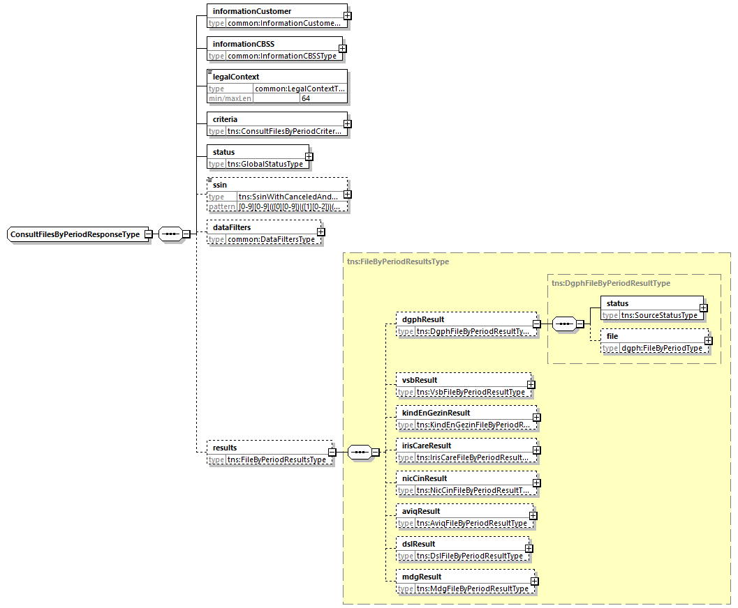
Element | Beschrijving
informationCustomer | Wordt overgenomen uit het request
informationCBSS | Zie 6.1.2.2. Wordt voorzien door de KSZ
legalContext | Wordt overgenomen uit het request
criteria | Wordt overgenomen uit het request
status | Zie 6.1.2.5. Beschrijft de status van de verwerking.
ssin | Zie 6.1.2.5. Beschrijft de status van het opgezocht INSZ.
datafilters | Beschrijft de toegepaste filters. De exacte filters toegepast per klant worden beschreven in de bijlagen per klant. Aanwezig indien voor de klant filters van toepassing zijn, onafhankelijk van het feit dat ze effectief zijn toegepast.
results | Bevat de resultaten van bij de verschillende bronnen. Zie 6.1.2.8.

Dossier bij DGPH [dgphResult/file]
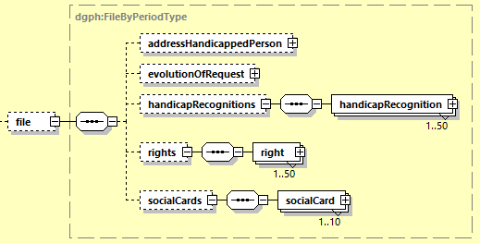
Element | Beschrijving
addressHandicapped-Person | Niet aanwezig indien het gegeven niet aanwezig is bij de bron. Anders wel aanwezig.
evolutionOfRequest | Dit blok is niet aanwezig in twee gevallen. Ofwel is het niet gevraagd in de criteria, ofwel is het niet aanwezig bij de bron. Merk op dat dit blok geen betrekking heeft op de opgevraagde periode, maar telkens de laatste situatie betekent van de verwerking van de aanvraag Zie 6.2.2.1.2
handicap-Recognitions | Dit blok is niet aanwezig in twee gevallen. Ofwel is het niet gevraagd in de criteria, ofwel is het niet aanwezig bij de bron. Het bevat alle erkenningen met een geldigheidsperiode die minstens één dag overlapt met de gevraagde periode. Zie 6.2.2.1.3
rights | Dit blok is niet aanwezig in twee gevallen. Ofwel is het niet gevraagd in de criteria, ofwel is het niet aanwezig bij de bron. Het bevat alle rechten met een geldigheidsperiode die minstens één dag overlapt met de gevraagde periode. Zie 6.2.2.1.4 en 6.1.2.12 voor de waarde van de periode en het geïndexeerde bedrag.
socialCards | Dit blok is niet aanwezig in twee gevallen. Ofwel is het niet gevraagd in de criteria, ofwel is het niet aanwezig bij de bron. Het bevat alle kaarten met een geldigheidsperiode die minstens één dag overlapt met de gevraagde periode. Zie 6.2.2.1.5

Dossier bij VSB [vsbResult/file]
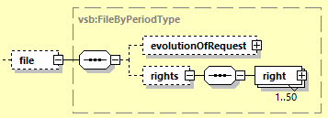
Element | Beschrijving
evolutionOfRequest | Dit blok is niet aanwezig in twee gevallen. Ofwel is het niet gevraagd in de criteria, ofwel is het niet aanwezig bij de bron. Merk op dat dit blok geen betrekking heeft op de opgevraagde periode, maar telkens de laatste situatie betekent van de verwerking van de aanvraag Zie 6.2.2.2.1
rights | Dit blok is niet aanwezig in twee gevallen. Ofwel is het niet gevraagd in de criteria, ofwel is het niet aanwezig bij de bron. Het bevat alle rechten met een geldigheidsperiode die minstens één dag overlapt met de gevraagde periode. Zie 6.2.2.2.2 en 6.1.2.12 voor de waarde van de periode en het geïndexeerde bedrag.

Dossier bij Kind en Gezin [kindEnGezinResult/file]
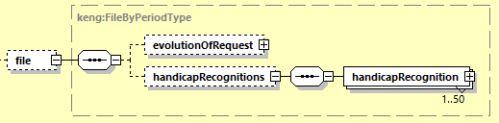
Element | Beschrijving
evolutionOfRequest | Dit blok is niet aanwezig in twee gevallen. Ofwel is het niet gevraagd in de criteria, ofwel is het niet aanwezig bij de bron. Merk op dat dit blok geen betrekking heeft op de opgevraagde periode, maar telkens de laatste situatie betekent van de verwerking van de aanvraag Zie 6.2.2.3.1
handicap-Recognitions | Dit blok is niet aanwezig in twee gevallen. Ofwel is het niet gevraagd in de criteria, ofwel is het niet aanwezig bij de bron. Het bevat alle erkenningen met een geldigheidsperiode die minstens één dag overlapt met de gevraagde periode. Zie 6.2.2.3.2

Dossier bij IrisCare [irisCareResult/file]
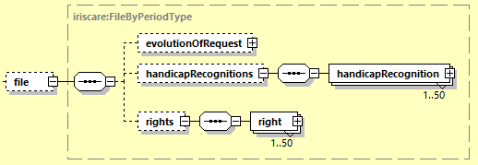
Element | Beschrijving
evolutionOfRequest | Dit blok is niet aanwezig in twee gevallen. Ofwel is het niet gevraagd in de criteria, ofwel is het niet aanwezig bij de bron. Merk op dat dit blok geen betrekking heeft op de opgevraagde periode, maar telkens de laatste situatie betekent van de verwerking van de aanvraag Zie 6.2.2.4.1
handicap-Recognitions | Dit blok is niet aanwezig in twee gevallen. Ofwel is het niet gevraagd in de criteria, ofwel is het niet aanwezig bij de bron. Het bevat alle erkenningen met een geldigheidsperiode die minstens één dag overlapt met de gevraagde periode. Zie 6.2.2.4.2
rights | Dit blok is niet aanwezig in twee gevallen. Ofwel is het niet gevraagd in de criteria, ofwel is het niet aanwezig bij de bron. Het bevat alle rechten met een geldigheidsperiode die minstens één dag overlapt met de gevraagde periode. Zie 6.2.2.4.3 en 6.1.2.12 voor de waarde van de periode en het geïndexeerde bedrag.

Dossier bij NIC (OAW) [nicCinResult/file]
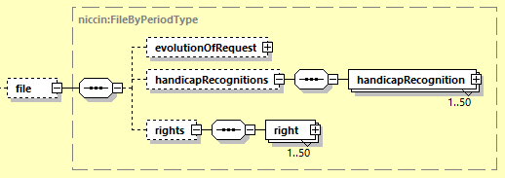
Element | Beschrijving
evolutionOfRequest | Dit blok is niet aanwezig in twee gevallen. Ofwel is het niet gevraagd in de criteria, ofwel is het niet aanwezig bij de bron. Merk op dat dit blok geen betrekking heeft op de opgevraagde periode, maar telkens de laatste situatie betekent van de verwerking van de aanvraag Zie 6.2.2.5.1
handicap-Recognitions | Dit blok is niet aanwezig in twee gevallen. Ofwel is het niet gevraagd in de criteria, ofwel is het niet aanwezig bij de bron. Het bevat alle erkenningen met een geldigheidsperiode die minstens één dag overlapt met de gevraagde periode. Zie 6.2.2.5.2
rights | Dit blok is niet aanwezig in twee gevallen. Ofwel is het niet gevraagd in de criteria, ofwel is het niet aanwezig bij de bron. Het bevat alle rechten met een geldigheidsperiode die minstens één dag overlapt met de gevraagde periode. Zie 6.2.2.5.3 en 6.1.2.12 voor de waarde van de periode en het geïndexeerde bedrag.

Dossier bij Aviq [aviqResult/file]
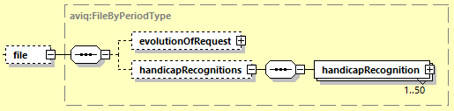
Element | Beschrijving
evolutionOfRequest | Dit blok is niet aanwezig in twee gevallen. Ofwel is het niet gevraagd in de criteria, ofwel is het niet aanwezig bij de bron. Merk op dat dit blok geen betrekking heeft op de opgevraagde periode, maar telkens de laatste situatie betekent van de verwerking van de aanvraag Zie 6.2.2.6.1
handicap-Recognitions | Dit blok is niet aanwezig in twee gevallen. Ofwel is het niet gevraagd in de criteria, ofwel is het niet aanwezig bij de bron. Het bevat alle erkenningen met een geldigheidsperiode die minstens één dag overlapt met de gevraagde periode. Zie 6.2.2.6.2

Dossier bij DSL [dslResult/file]
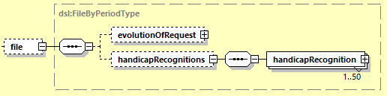
Element | Beschrijving
evolutionOfRequest | Dit blok is niet aanwezig in twee gevallen. Ofwel is het niet gevraagd in de criteria, ofwel is het niet aanwezig bij de bron. Merk op dat dit blok geen betrekking heeft op de opgevraagde periode, maar telkens de laatste situatie betekent van de verwerking van de aanvraag Zie 6.2.2.7.1
handicap-Recognitions | Dit blok is niet aanwezig in twee gevallen. Ofwel is het niet gevraagd in de criteria, ofwel is het niet aanwezig bij de bron. Het bevat alle erkenningen met een geldigheidsperiode die minstens één dag overlapt met de gevraagde periode. Zie 6.2.2.7.2

Dossier bij MDG [mdgResult/file]
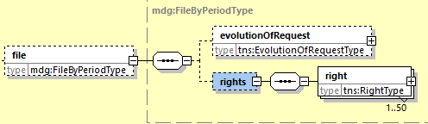
Element | Beschrijving
evolutionOfRequest | Dit blok is niet aanwezig in twee gevallen. Ofwel is het niet gevraagd in de criteria, ofwel is het niet aanwezig bij de bron. Merk op dat dit blok geen betrekking heeft op de opgevraagde periode, maar telkens de laatste situatie betekent van de verwerking van de aanvraag Zie 6.2.2.2.1
rights | Dit blok is niet aanwezig in twee gevallen. Ofwel is het niet gevraagd in de criteria, ofwel is het niet aanwezig bij de bron. Het bevat alle rechten met een geldigheidsperiode die minstens één dag overlapt met de gevraagde periode. Zie 6.2.2.2.2 en 6.1.2.12 voor de waarde van de periode en het geïndexeerde bedrag.

consultPayments

Request
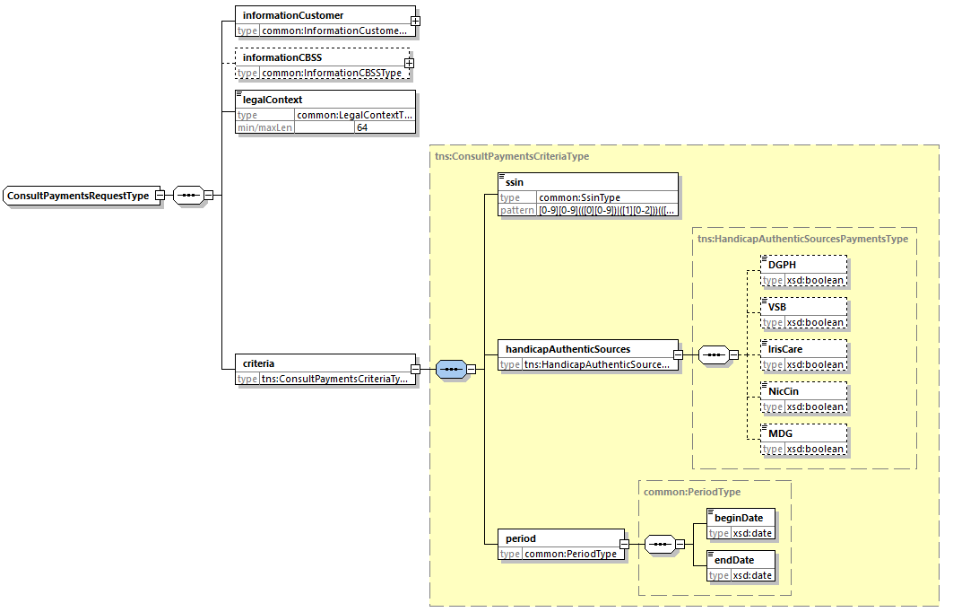
Element |  | Beschrijving
informationCustomer |  | Zie 6.1.1.1. De exacte parameters per klant worden beschreven in de bijlagen.
informationCBSS |  | Zie 6.1.1.2. Dient niet ingevuld te worden door de klant.
legalContext |  | Zie 6.1.1.3. Dient ingevuld te worden door de klant zoals gespecifieerd in de annex per klant.
criteria |  | Het criteria element.
 | ssin | Identificatienummer van de sociale zekerheid van de betrokkene
 | handicapAuthenticSources | De bronnen die geconsulteerd moeten worden. Zie 6.1.1.4.1
 | period | De periode waarin de betalingen worden opgezocht. Dit kan nooit meer dan twee jaar beslagen. De periode mag niet in de toekomst liggen. Indien de periode niet geldig is zal een negatief antwoord worden teruggestuurd. Zie 5.2.3

Antwoord
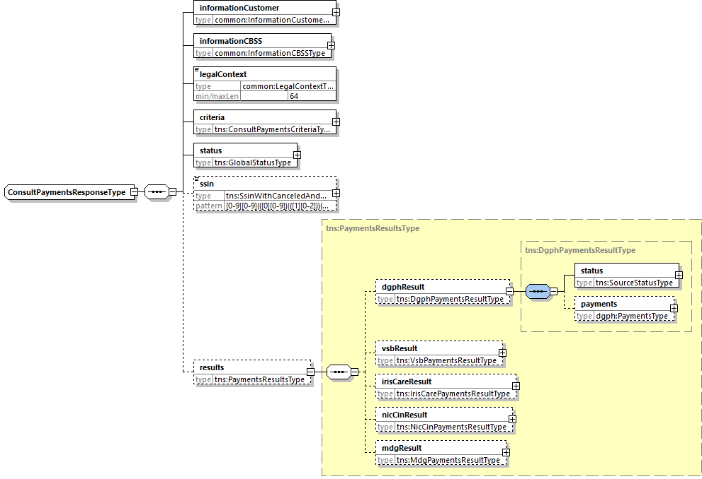
Element | Beschrijving
informationCustomer | Wordt overgenomen uit het request
informationCBSS | Zie 6.1.2.2. Wordt voorzien door de KSZ
legalContext | Wordt overgenomen uit het request
criteria | Wordt overgenomen uit het request
status | Zie 6.1.2.5. Beschrijft de status van de verwerking.
ssin | Zie 6.1.2.5. Beschrijft de status van het opgezocht INSZ.
results | Bevat de resultaten van bij de verschillende bronnen. Zie 6.1.2.8.

Betalingen [payments]
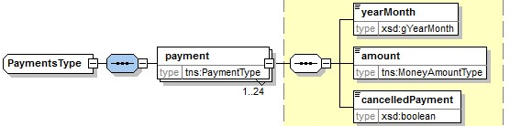
Tot nader order is dit type voor elke bron identiek.

Fault
Een SoapFault wordt gebruikt in geval van een technische fout. De codes en beschrijvingen staan in de bijlagen:
<soapenv:Envelope xmlns:soapenv="http://schemas.xmlsoap.org/soap/envelope/">
<soapenv:Body>
<soapenv:Fault>
<faultcode>[faultCode]</faultcode>
<faultstring>[faultstring]</faultstring>
<faultactor>http://www.ksz-bcss.fgov.be</faultactor>
<detail>
<ses:consultFilesByDateFault xmlns:ses="http://kszbcss.fgov.be/intf/HandiService/v2">
…
</ses:consultFilesByDateFault>
</detail>
</soapenv:Fault>
</soapenv:Body>
</soapenv:Envelope>

element | values
<faultCode> | Origine van fout: [soapenv:Client,soapenv:Server]
<faultString> | Beschrijving van de fout, zie bijlage.
<faultActor> | http://www.ksz-bcss.fgov.be
<detail> | cbssFault zoals hieronder
Het detail blok bevat volgende elementen :
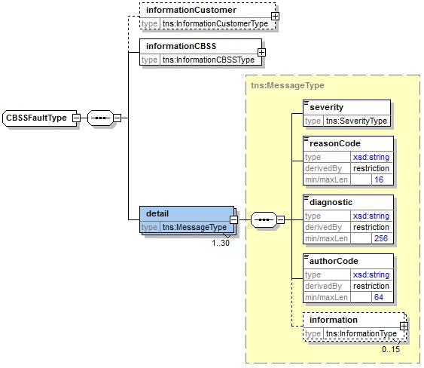
Element | Beschrijving
informationCustomer | Overgenomen uit het verzoek
informationCBSS | Ingevuld door de KSZ
detail/severity | Een constante die de ernst van het probleem aangeeft. Mogelijke waarden: INFO, WARNING of FATAL. Zie bijlage
detail/reasonCode | Een code die het probleem aangeeft. Zie bijlage
detail/diagnostic | Een beschrijving van de reasonCode. Zie bijlage
detail/authorCode | De auteur van de code.  Voor deze dienst is de auteur http://www.ksz-bcss.fgov.be/
detail/information | Lijst met aanvullende informatie over de status. Deze informatie bestaat uit een veldnaam en een waarde voor dit veld.

Beschikbaarheid en performantie

Beschikbaarheid
Zoals vermeld op de website van de KSZ garanderen we een beschikbaarheid van 98% van de tijd: “Het informatiesysteem van de Kruispuntbank is beschikbaar voor de aangesloten instellingen 24/24 en 7/7 gedurende minstens 98 % van de tijd.” [10]

Doorlooptijd
Over de totale doorlooptijd kan de KSZ geen garanties geven aangezien deze afhankelijk is van de doorlooptijd bij de leveranciers. Wel hanteren we hier de vuistregel 90% < 1sec, 95% < 2 sec. Verder verwijzen we hiervoor naar de website van de KSZ [10]. Maandelijkse statistieken kunnen op aanvraag geleverd worden.

Volumes
5,8 miljoen opvragingen per jaar. Gemiddeld 480000/maand; 16000/dag.

Bij problemen
Indien er problemen zijn met deze of een andere dienst, vragen wij u contact op te nemen met de service desk:
- via telefoon op het nummer 02-741 84 00 tussen 8 uur en 16 uur 30 op werkdagen,
- via e-mail op het adres: servicedesk@ksz-bcss.fgov.be ,
Gelieve de volgende informatie over het probleem te voorzien (zie ook onze website)
- Vraag- en antwoordbericht, of indien niet mogelijk
  - Ticket uit het bericht, dit is het KSZ-ticket (bij voorkeur) of de referentie van het bericht dat door de klant zelf in het bericht werd toegevoegd
  - Tijdstip van het request
- De omgeving waarin het probleem zich voordoet (acceptatie of productie)
- De naam van de dienst zoals aangeleverd door de KSZ, i.c. “HandiServiceV2”

Bijlagen

Error Codes

Status Codes in the negative/positive response
Code | Value | Description
MSG00000 | DATA_FOUND | Treatment successful
MSG00100 | NO_DATA_FOUND | Treatment successful, but no data found at the supplier.
HAN20200 | INCOMPLETE_DATA | Treatment partially successful. Some sources could not be consulted due to technical issues.
MSG00005 | NO_RESULT | The ssin given in request does not exist.
MSG00006 | NO_RESULT | The ssin given in request is replaced
MSG00008 | NO_RESULT | The request contains invalid data. Please check your message content.  Possible informations:  consultByDate  consultByPeriod  consultPayments
  FieldName | FieldValue
  Invalid Date : referencedate too far in the future | *referenceDate*
  Invalid Criteria : Nothing asked | *not asked elements*
  Invalid Criteria | None of the requested elements are available for the requested source(s).
  FieldName | FieldValue
  Invalid Period : beginDate too far in the future | *begindate*
  Invalid Period : enddate before begindate | *enddate* lies before *begindate*
  Invalid Period | Period exceeds 3 years
  Invalid Criteria : Nothing asked | *not asked elements*
  Invalid Criteria | None of the requested elements are available for the requested source(s).
  FieldName | FieldValue
  Invalid Period : endDate in the future | *enddate*
  Invalid Period : beginDate in the future | *begindate*
  Invalid Period : enddate before begindate | *enddate* lies before *begindate*
  Invalid Period | Period exceeds 24 months
  Invalid Criteria : Nothing asked | *not asked elements*
  Invalid Criteria | None of the requested elements are available for the requested source VSB. VSB only provides evolutionOfRequest and rights.
MSG00011 | NO_RESULT | The structure of the ssin given in request is invalid
MSG00012 | NO_RESULT | The SSIN is not sufficiently integrated for your organization  Possible Informations :
  FieldName | FieldValue
  details | The SSIN is not integrated for the given PCSA.
  ssin | *ssin requested*
  cbeNumber | *cbe number*
MSG00013 | NO_RESULT | Access to this operation is not allowed with the given legalcontext and credentials.
MSG00021 | NO_DATA_FOUND | The SSIN is not sufficiently integrated for the provider of the data
MSG00027 | NO_RESULT | The client is not authorized to consult the requested data  Possible informations:
  FieldName | FieldValue
  Not authorized data for given legalcontext and operation | *not allowed information *
MSG00028 | NO_RESULT | This functionality is not available
HAN00008 | NO_RESULT | The supplier does not provide any of the requested parts

Status Codes in source-status field
Code | Value | Description
MSG00000 | DATA_FOUND | Treatment successful
MSG00100 | NO_DATA_FOUND | Treatment successful, but no data found at the supplier.
MSG00021 | NO_DATA_FOUND | The SSIN is not sufficiently integrated for the provider of the data
MSG00002 | TECHNICAL_ERROR | Error in communication with the destination/supplier.  Possible Informations :
  FieldName | FieldValue
  Schema validation error on response from backend | [the schema validation error]
  SoapFault received from backend | [information on the soapfault from backend]
  Unexpected response from backend | [information on the unexpected response]
MSG00027 | NO_RESULT | The client is not authorized to consult the requested data
MSG00028 | NO_RESULT | This functionality is not available
HAN00008 | NO_RESULT | The supplier does not provide any of the requested parts

ReasonCodes in the soap fault
Zie [6]
ReasonCode | Severity | FaultCode | FaultString / Diagnostic | Comment
MSG00002 | FATAL | soapenv:Server | Error in communication with the destination/supplier.  Possible Informations :
  FieldName | FieldValue
  Schema validation error on response from backend X | [the schema validation error]
  SoapFault received from backend X | [information on the soapfault from backend]
  Unexpected response from backend X | [information on the unexpected response]
MSG00003 | FATAL | soapenv:Server | Internal Error | An unexpected error in the application at the CBSS.
MSG00004 | FATAL | soapenv:Client | The request has an invalid structure  Possible Informations :
  FieldName | FieldValue
  error message | [the schema validation error]
MSG00014 | FATAL | soapenv:Client | Authentication failure - Access not allowed | The client is not authorized to use the service.
MSG00015 | FATAL | soapenv:Client | Client organization is not authorized to use this web service | The client is not authorized to use the service.
MSG00016 | FATAL | Soapenv:Client | Invalid WS-Security Signature

hulp aan bejaarden en erkenning kinderen voor Gemeenschappelijke Gemeenschapscommissie van Brussel
hulp aan bejaarden voor het Waals Gewest
erkenning kinderen voor het Waals Gewest
hulp aan bejaarden (erkenning) en erkenning kinderen voor de Duitstalige Gemeenschap
hulp aan bejaarden (recht) voor de Duitstalige Gemeenschap
In feite blijkt het aantal voorkomens, dat oorspronkelijk met de DGPH afgesproken was, onvoldoende te zijn, aangezien de einddata van de erkenning van bepaalde dossiers in verschillende omstandigheden zoals in geval van een beroepsprocedure niet vermeld worden. Dan kunnen verschillende erkenningen op een bepaalde referentiedatum actief zijn. Naar aanleiding van opzoekingen die door DGPH uitgevoerd werden; blijkt het dat een beperking tot vier voorkomens voortaan problemen zou moeten vermijden. Bovendien gaat de DGPH haar programma aanpassen zodat het aantal overgemaakte voorkomens bovenvermelde beperking niet overschrijdt.
Voor een consultatie in maand X, mag de referentiedatum liggen tot in maand X+2 (e.g. de laatste dag van maand X+2) of tot in maand X+24 als AViQ, IrisCare en/of DSL de enige bronnen zijn die worden geraadpleegd
Als AViQ, IrisCare en/of DSL de enige zijn of alle andere bronnen niet geautoriseerd zijn en AViQ, IrisCare en/of DSL de enige zijn die worden geraadpleegd.
Voor een consultatie in maand X, mag de referentiedatum liggen tot in maand X+2 (e.g. de laatste dag van maand X+2) of tot in maand X+24 als AViQ, IrisCare en/of DSL de enige bronnen zijn die worden geraadpleegd
Als AViQ, IrisCare en/of DSL de enige zijn of alle andere bronnen niet geautoriseerd zijn en AViQ, IrisCare en/of DSL de enige zijn die worden geraadpleegd.
De periode mag geen drie jaar omvatten. De periode 2017-01-01 tot 2019-12-31 is toegelaten, maar de periode 2017-01-01 tot 2020-01-01 is niet meer toegelaten. Deze toelating tot 3 jaar is beschikbaar vanaf 07/04/2021.
De periode mag slechts 24 maanden in zich hebben. Als de beginDate niet de eerste van de maand is mag de eindDate slechts lopen tot het einde van de 23e maand. OK: 01-01-2000 -> 31-12-2001 => 24 maanden OK: 14-02-2000 -> 31-01-2002 => 24 maanden KO: 14-02-2000 -> 13-02-2002 => 25 maanden! 11 in 2000, 12 in 2001 and 2 in 2002
In het geval van appeal true zal bij VSB de requestDate afwezig zijn.
Opgroeien zal dit veld steeds leeg laten vanaf 01/05/2024.
IRISCARE gaat de evolutionOfRequest pas invullen van zodra zij de erkenning handicap overnemen (01/01/2022). Dit zal up to date gehouden worden door hun medische toepassing.
MDG maakt geen onderscheid tussen het administratieve en medische luik wanneer de inlichtingen niet tijdig of niet compleet binnenkomen. Beide gevallen geven aanleiding tot een NEGATIVE_INCOMPLETE_ADMINSTRATIVE
MDG doet geen financieel onderzoek en zal dus niet weigeren op basis van het inkomen. Ze weigeren enkel indien een ander sociaal voordeel reeds toegekend is dat voordeliger is (NEGATIVE_GETS_OTHER_SOCIAL_BENEFIT)
Let op dat dit blok verschilt van HandiServiceV1. Zie 3.4.
Merk op dat dat voor de nieuwe bronnen IRISACRE, NIC en DSL het blok ‘right’ in de consultFilesByDate hernoemd is tot zijn singuliere vorm (enkelvoud). Hiermee is een historische anomalie rechtgezet waarbij het ‘rights’ blok in de consultFilesByDate voor bron DGPH en VSB telkens in zijn meervoud werd benoemd als ‘rights’; terwijl het een enkelvoudig voorkomen betreft.
Merk op dat dat voor de nieuwe bronnen IRISCARE, NIC en DSL het blok ‘right’ in de consultFilesByDate hernoemd is tot zijn singuliere vorm (enkelvoud). Hiermee is een historische anomalie rechtgezet waarbij het ‘right’ blok in de consultFilesByDate voor bron DGPH en VSB telkens in zijn meervoud werd benoemd als ‘right’; terwijl het een enkelvoudig voorkomen betreft.

